长春市九台区高标准农田建设规划
（2021-2030年）

长春市九台区人民政府

目 录
前 言 - 1 -
一、 规划区概况 - 1 -
（一） 自然概况 - 1 -
（二） 社会经济状况 - 5 -
（三） 耕地情况 - 7 -
（四） 高标准农田建设情况 - 10 -
二、 发展形势 - 12 -
（一） 建设成效 - 12 -
（二） 建设经验 - 14 -
（三） 有利条件 - 15 -
（四） 存在问题 - 17 -
（五） 必要性分析 - 19 -
三、 总体要求 - 21 -
（一） 指导思想 - 21 -
（二） 基本原则 - 22 -
（三） 规划依据 - 23 -
（四） 规划期限和规划范围 - 26 -
（五） 项目类型划分原则 - 26 -
（六） 与上位规划的衔接 - 27 -
（七） 总体目标 - 27 -
四、 建设标准及主要建设内容 - 30 -
（一） 田块整治 - 30 -
（二） 土壤改良 - 31 -
（三） 灌溉和排水 - 31 -
（四） 田间道路 - 32 -
（五） 农田防护和生态环境保护 - 33 -
（六） 农田输配电 - 34 -
（七） 科技服务 - 34 -
（八） 管护利用 - 35 -
五、 建设任务与建设重点 - 36 -
（一） 新增建设项目 - 36 -
（二） 改造提升项目 - 39 -
（三） 黑土地保护建设项目 - 42 -
（四） 高标准农田示范区建设项目 - 45 -
（五） 高标准农田建设项目储备计划 - 47 -
六、 建设监管和后续管护 - 49 -
（一） 严格建设监管 - 49 -
（二） 统一上图入库 - 52 -
（三） 规范竣工验收 - 52 -
（四） 加强建后管护 - 53 -
（五） 严格保护利用 - 57 -
七、 效益分析 - 59 -
（一） 经经济效益 - 59 -
（二） 社会效益 - 59 -
（三） 生态效益 - 60 -
八、 环境影响分析 - 61 -
（一） 对区域水资源平衡的影响分析 - 61 -
（二） 对防治水土流失的影响分析 - 61 -
（三） 农业投入品对环境的影响分析 - 62 -
九、 保障措施 - 63 -
（一） 组织保障 - 63 -
（二） 资金保障 - 63 -
（三） 制度保障 - 64 -
（四） 管理保障 - 65 -
附表 - 66 -
附图 - 91 -

前 言
习近平总书记指出，中国人的饭碗要牢牢端在自己手里，党中央、国务院高度重视高标准农田建设。高标准农田建设是巩固和提高粮食生产能力、保障国家粮食安全的关键举措。多年来，九台区委、区政府高度重视高标准农田建设工作，认真贯彻落实党中央、国务院及各级政府的相关决策部署，将高标准农田建设作为农业农村工作的重中之重，实施“藏粮于地、藏粮于技”的发展战略，坚持集聚资源要素，突出规划引领，加大资金投入，实施整体推进，聚焦基础设施建设，强化组织保障，全区高标准农田建设取得显著成效。截止到2020年，全区共建设高标准农田面积126.14万亩，占全区耕地总面积的35.34%。
为全面贯彻习近平新时代中国特色社会主义思想和党的十九大精神，推进东北振兴战略再深化、改革开放再出发，着力促进农业可持续发展和提升竞争力的要求，以建设高标准农田为重点，夯实现代农业基础，逐步形成与生态环境资源相协调、与可持续发展相适应的开发格局，九台区为认真落实《关于加快构建高标准农田建设规划体系的通知》（吉农办建〔2021〕2号），编制《长春市九台区高标准农田建设规划（2021-2030年）》，以下简称《规划》。
《规划》依据《国务院办公厅关于切实加强高标准农田建设提升国家粮食安全保障能力的意见》（国办发〔2019〕50号）、《中华人民共和国国民经济和社会发展第十四个五年规划和2035年远景目标纲要》、《农田建设管理办法》、《全国高标准农田建设规划（2021－2030年）》、《吉林省高标准农田建设规划（2021－2030年）》、《吉林省乡村振兴战略规划（2018－2022年）》、《长春市高标准农田建设规划（2021-2030年）》、《长春市现代农业城发展规划》等编制。
《规划》编制过程中，在总结近年来九台区高标准农田建设情况的基础上，参考了有关部门近期普查工作成果，并结合九台区农业农村局对各乡镇（街道）征求意见的反馈，提出全区高标准农田建设的指导思想、基本原则、总体目标、主要任务、建设标准和建设内容，同时进行高标准农田建设的经济效益、社会效益和生态效益分析，并提出确保规划顺利实施的保障措施。《规划》的编制和实施，有利于提升农田基础设施和农业科技应用水平，实现农业现代化，促进农业可持续发展。
《规划》是九台区2021-2030年期间开展高标准农田建设的基本依据，现状水平年为2020年，规划期为2021-2030年。

规划区概况

自然概况

区位条件
九台区国土调查总面积337151.92公顷，全区耕地总面积237961.00公顷（356.94万亩），规划区内耕地面积219991.43公顷（329.99万亩）。九台区位于吉林省中部，长春东北部。九台火车站西距吉林省省会长春市50公里，东距吉林省第二大城市吉林市75公里。地处长白山区向松辽平原过渡地带，地理位置优越，处于东经125°24′50″～126°29′50″，北纬43°50′30″～44°31′30″。东及东北与舒兰市和榆树市为界；南及东南同永吉县接壤；西与长春市为邻；西南同双阳毗连；北及西北均与德惠市交界。九台区地处欧亚大陆东岸的中国东北平原腹地松辽平原，是国家级新区长春新区的最核心区。

地形地貌
九台区地形较为复杂，是个半山、半平原和丘陵起伏之地。西部、中部为冲积平原二级阶地（台地），东部、南部、西部多为低山丘陵（半山区），全区地形呈西南与东北方向狭长形状，东西长87.75公里，南北宽75公里。地势由西南向东倾斜，形成了西南高，东北低，中间岗川不等的自然格局。
大小山岭均为长白山系哈达岭山脉之余脉。山岭多分布在东南，南部、西南和东北部，八台岭海拔580米，为全区最高峰。有松花江、饮马河、沐石河、雾开河4条主要江河，随着地势走向均由南向北流入德惠市境内，由此四大流域形成了广阔的冲积平原。地形最低点是苇子沟街道的新开村马家营子屯，海拔160.5米。地表形态大体上是“三山、一水、六分田”的状况。主要地貌为低山丘陵和平原两大类别。

水文气象
九台区境内河流有松花江、饮马河、沐石河、雾开河4条主要河流及其大小支流30余条，松花江、饮马河、沐石河、雾开河4条河流总长207.7公里。松花江由小锦州入境，经莽卡、其塔木、上河湾3个乡镇（街道），河流总长52.5公里，流域面积占全区总面积的27%。沐石河为松花江下游支流，源泉地为6股泉水及地下水汇流而成，九台段长41公里。饮马河为松花江下游支流，九台段为62公里。雾开河是饮马河支流，九台段为52.2公里，流域面积1170平方公里。地下水资源不丰富，且分布不均，河谷地区水资源比较充裕。西部、西北部比较贫乏。
九台区地表水资源量26747万m³，地下水资源量29472万m³，水资源总量51888万m³，地表水与地下水之间重复计算量4330.9万m³，地下水资源可开采量21240万m³。九台区人均占有水资源量627m³，为全省的40%，亩均占有水资源量207m³，为全省的32.3%。水资源开发利用率为29.8%。按流域Ⅵ级分区统计，石头口门水库以下（不含雾开河）及雾开河区域水资源开发利用率最高，分别为43.9%、43.4%，其余4个区域水资源开发利用率在7.7%-31.6%之间。九台区地下水对混凝土不具有腐蚀性，同时水质良好，适合农田灌溉用水。且地下水埋深较浅，水质好，富水性强，是项目区的主要农业灌溉水源，根据已有《吉林省第二次水资源调查评价》工作的成果，确定区内地下水资源量模数及地下水可开采量模数分别为10.45万m³/km²和7.72万m³/km²。
九台区属于北寒温带半湿润大陆性季风型气候，四季分明。冬季，受蒙古冷高压控制，寒冷、少雪、多西北风；春季，气旋活动频繁，短暂多风，低温易旱；夏季，受西太平洋副热带高压影响，盛行西南暖湿气流，温热多雨；秋季，西南风南撤，冷暖交替，多秋高气爽天气，早霜，农作物生长期短。
日照和太阳辐射：年平均日照2646.9小时，日照率59%。5-9月日照时数为1199.2小时，太阳辐射率总量为118.8千卡/平方厘米，全年日照时数以春、夏、秋三季最多，冬季最少。春秋日位虽低于夏季，但秋高气爽，大气透明度好，故日照时数不减于日位高、白昼长、雨水多的夏季，冬季太阳角度最低，昼短夜长，且多烟雾，大气混浊，所以，日照时间最短。
气温：年平均气温4.7℃，7月份平均气温最高，为22.5℃，1月份平均气温最低，为-17.0℃。5-9月份，≥10℃活动积温2880℃。无霜期为140-155天，初霜期9月下旬，终霜期5月上旬，解冻期3月末，冻结期11月中旬。
降水：常年平均降雨量654.3mm，主要集中在6、7、8月，降水量为419.8mm，占全年降水量的64.16%，4-9月降水量为569mm，占全年降水量的86.96%，雨热同季，适宜作物生长。全年蒸发量是降水量的2.7倍。
风：年平均8级以上大风日16天左右，多西南风向，平均风速3.4米/秒。
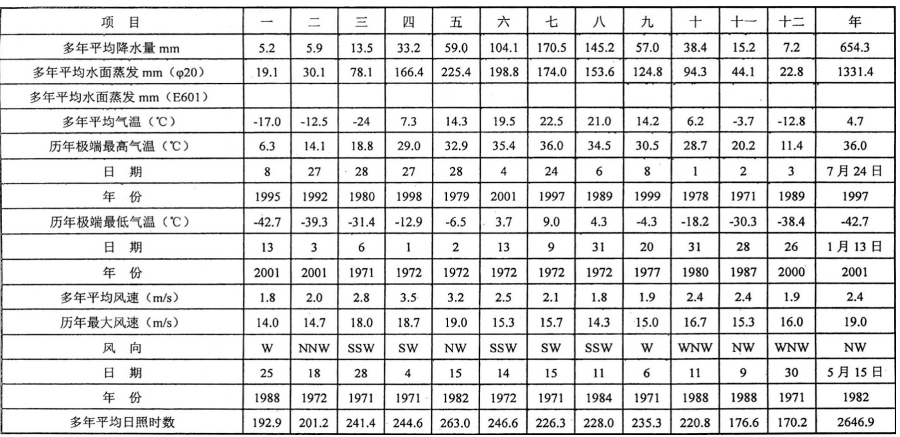表1-1 长春市九台区气象站气象要素特征统计

土壤植被
九台区土壤类型共分9个土类、14个亚类、18个土属、50个土种。全区黑土类分布最广，面积最大，总面积达210.65万亩，占全区耕地总面积的59.02%；草甸土次之，占25.67%；其它按面积依次有新积土占5.02%、水稻土占4.82%、暗棕壤占3.3%、白浆土占1.09%、风砂土占0.44%、泥炭土占0.43%、沼泽土占0.21%，其中4种为黑土地（耕地）土壤类型，包括黑土、白浆土、草甸土、水稻土。九台区黑土地（耕地）面积339.70万亩。
耕地土壤属性主要指标：九台耕地土壤容重变幅为1.11-1.57g/c㎡，平均值为1.33g/c㎡；pH值变幅5.1-7.86，平均值为5.69，主要呈弱酸性，适合作物生长；土壤有机质变幅为21-33.9g/kg，平均含量为26.62g/kg；土壤全氮平均值为1.36/kg；土壤有效磷平均值为58.58mg/kg；土壤速效钾平均值为 233.75mg/kg：土壤缓效钾平均值为695.48mg/kg；土壤有效铜平均值为2.69mg/kg；土壤有效锌平均值为2.49mg/kg；土壤有效铁平均值为144.37mg/kg；土壤有效锰平均值为98.01mg/kg；土壤有效硼平均值为0.56mg/kg；土壤有效钼平均值为0.22mg/kg；土壤有效硫平均值为95.76mg/kg。九台区耕层指标水平均位列吉林省前列，土壤理化性良好。
九台区基本上属于蒙古植物分布区，但也是和长白山植物分布区交叉过渡的地方，适于各种作物生长。自然植被主要树种有蒙古栎、黑桦、椴树、花曲柳、山杨、黄波罗、山榆等。人工植被主要有黄花落叶松、油松、赤松、沙松、红松。农作物以大豆、高粱、玉米、谷子、水稻为主，田间杂草多为一年生。

社会经济状况
2020年，全区上下高举习近平新时代中国特色社会主义思想伟大旗帜，全面贯彻党的十九大和十九届二中、三中、四中、五中全会精神，以习近平总书记视察吉林重要讲话指示精神为统领，深入贯彻落实党中央、国务院各项决策部署坚持稳中求进工作总基调，贯彻新发展理念，统筹推进疫情防控和经济社会发展，扎实做好“六稳”工作，全面落实“六保”任务，深入推进产业升级与企业转型，稳增长、调结构、转方式，综合实力明显跃升。
初步核算，全区实现地区生产总值236.5亿元，按可比价格计算，比上年下降2.6%。其中，第一产业增加值57.7亿元，比上年下降2.9%；第二产业增加值58.2亿元，比上年下降1.7%；第三产业增加值120.6亿元，比上年下降3.1%。三次产业结构调整为24.4：24.6：51.0。人均地区生产总值达到30178元（按户籍年平均人口数计算），比上年下降2.0%，折合4375美元。
全区一般预算全口径财政收入24.2亿元，比上年下降15.7%；区本级财政收入9.7亿元，比上年下降15.5%，其中税收收入5.2亿元，比上年下降5.4%。全年一般预算财政支出77.9亿元，比上年增长2.6%。
全年农林牧渔业完成总产值108.8亿元，按可比价格计算，比上年下降2.8%。其中，种植业产值37.7亿元；林业产值0.4亿元；牧业产值67.5亿元；渔业产值1.2亿元；农林牧渔服务业产值2.1亿元。
全年农林牧渔业实现增加值58.9亿元，按可比价格计算，比上年下降2.8%。其中，种植业增加值22.9亿元；林业增加值0.2亿元；牧业增加值33.9亿元；渔业增加值0.7亿元；农林牧渔服务业增加值1.2亿元。
全区农作物播种面积19.4万公顷。粮食产量达到119.8万吨，比上年下降2.6%。其中，玉米产量101.9万吨，比上年下降4.3%；水稻产量15.1万吨，比上年增长7.8%。

耕地情况
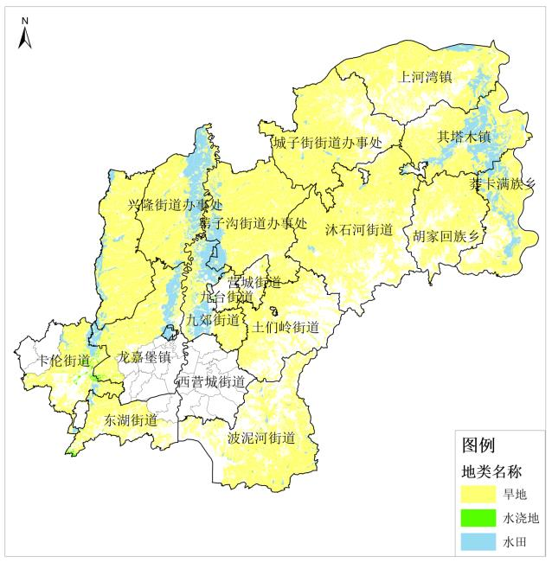九台区规划区耕地总面积219991.43公顷（329.99万亩），占全区国土调查总面积的65.25%，其中，旱地295.12万亩，占规划区耕地面积的89.43%；水田33.28万亩，占规划区耕地面积的10.09%；水浇地1.59万亩，占规划区耕地面积的0.48%。
图1-1 九台区耕地二级地类现状分布图
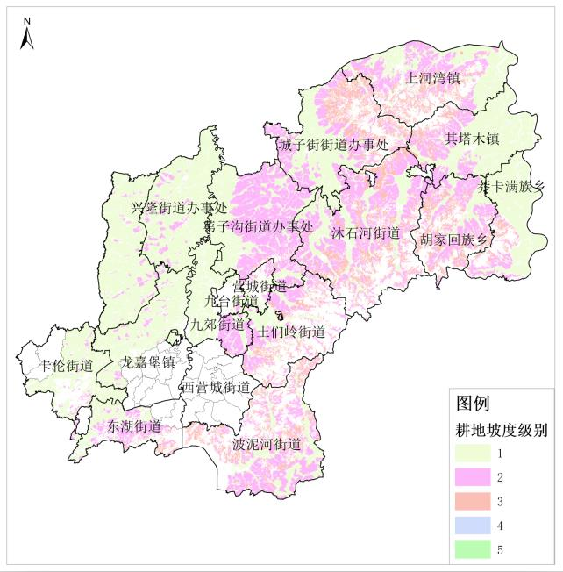九台区规划区耕地坡度级别分为5级。在耕地中坡度小于等于2°的面积185.27万亩，占规划区总耕地面积的56.14%；坡度在2°-6°的面积106.94万亩，占规划区总耕地面积的32.41%；坡度在6°-15°的面积37.16万亩，占规划区总耕地面积的11.26%；坡度在15°-25°的面积0.62万亩，占规划区总耕地面积的0.19%；坡度大于25°的面积仅有42.45亩。
图1-2 九台区耕地坡度现状分布图
九台区2019年耕地质量等级调查评价面积285.79万亩，耕地质量等级分为一、二、三、四、五、六、七、八个等级。一级地耕地质量最好，八级地耕地质量最差。九台区耕地质量评价综合指数为2.812。一、二级为高等级耕地，面积为146.45万亩，占评价耕地总面积的51.24%，主要分布在西、北、中部乡镇街道的沿河两岸、漫岗台地，东、南部乡镇街道松花江沿岸、山（丘陵）间平地也有分布。这部分耕地主要为黑土、草甸土、水稻土、新积土，地势平缓，有效土层深厚，无障碍因素。三、四级为较高等级耕地，面积为98.05万亩，占评价耕地总面积的34.31%，分布与一、二级耕地相同。这部分耕地主要为黑土、草甸土、暗棕壤、风沙土，地势较平缓，有效土层中等以上厚度，无明显障碍因素。五、六级为中等级耕地，面积为37.22万亩，占评价耕地总面积的13.02%，主要分布在东、南部乡镇街道。这部分耕地主要为黑土、暗棕壤、泥炭土、沼泽土、白浆土、风沙土，地势坡度较大或低洼，有效土层较薄或易涝，有障碍因素。七、八级为低等级耕地，面积为4.07万亩，占评价耕地总面积的1.43%，主要分布在东、南部乡镇街道。这部分耕地主要为暗棕壤、白浆土，地势坡度较大，有效土层薄，有明显障碍因素。
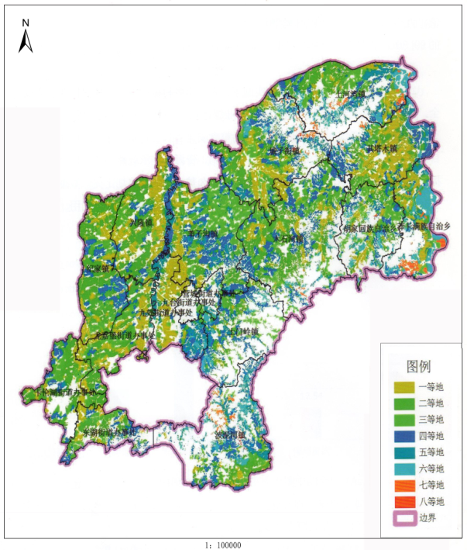图1-3 九台区耕地质量等级分布图

高标准农田建设情况
截至2020年，九台区累计建设高标准农田项目37个，已完成126.14万亩高标准农田建设任务，占九台区耕地总量的35.34%。其中：2011-2018年，九台区共建设高标准农田项目30个，其中财政部门12个，发展改革部门9个，自然资源部门9个，实际建设高标准农田上图面积105.64万亩（其中4.16万亩已归属长春空港开发区和高新北区），占九台区耕地总量的29.60%；2018年组建农业农村部后，高标准农田建设力量得到有效整合，体制机制进一步理顺，九台区加快推进高标准农田建设，2019-2020年，九台区高标准农田建设面积共计20.5万亩。
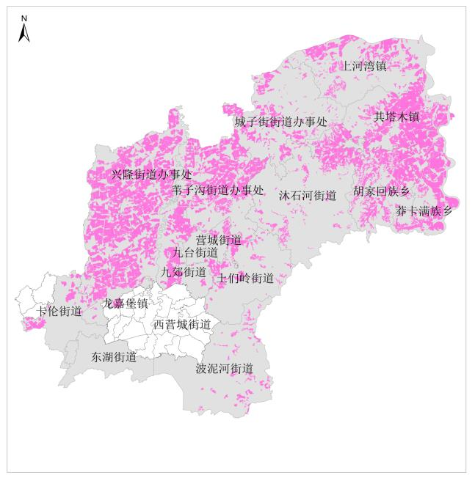通过农业综合开发、新增千亿斤粮食产能规划田间工程、高标准农田、土地整治等项目的实施，采取治水、改土、整田等工程、生物和技术措施，提高了农田配套水平和保障能力，提升了农田产出率和效益，对全区农业农村经济发展和生态环境保护和改善起到了重要作用。
图1-4 九台区2011-2020年高标准农田建设分布图

发展形势
九台区2011年以来，先后实施了千亿斤粮食产能田间工程、土地综合整治、农业综合开发等农田基本建设项目。通过各类高标准农田建设项目的规划设计及实施，各个项目区内农业的灌排、田间道路等配套基础设施条件得以配套完善，农业和农村生产能力相应提高，为粮食产量连年增收奠定了坚实基础，为以后高标准农田建设提供了丰富经验。

建设成效

有效地促进了农业增效、农民增收
九台区在高标准农田建设中坚持把促进农业增产、农民增收作为根本目标，让农民在高标准农田建设中得到实实在在的好处，调动了农民的积极性，粮食总产量达到38.6亿斤。全区紧紧围绕优质粮油、蔬菜园艺、生态林业等主导产业和规模畜禽、休闲农业等特色产业发展，通过改善生产条件，改良土壤，引进良种，推广新技术、新工艺等措施，有效提高了劳动生产率和农田产出率，提高了农业效益，增加了农民收入。

有效地改善了农村基础设施
九台区累计建设高标准农田项目37个，全区实际建成高标准农田总面积126.14万亩。通过各类高标准农田建设项目实施，项目区内农田基础设施得到了明显改善，全区农机总动力达到135万千瓦，农机保有量12.7万台，农业现代化建设已跻身吉林省示范县第一方阵。田块结构布局优化，耕地质量和地力水平明显提升，农机作业道路等条件明显改善，灌溉与排水设施网络逐步完善，提高了农村基础设施水平。协同“绿满九台”深入实施，营造生态经济林1473亩，完成农田林网修复2226亩，防护林体系逐步形成并趋于完善，绿化覆盖率逐步提高。

有效地促进了农业生产方式转变
为促进农业生产方式转变，九台区明确了高标准农田建设补助资金优先扶持粮食生产功能区、重要农产品生产保护区。高标准农田建设以农民为受益主体，扶持对象包括小农户、农村集体经济组织、家庭农场、农民合作社、专业大户以及涉农企业与单位等。高标准农田建设解决了耕地质量下降、设施不配套等问题，有效促进了农业规模化、标准化、专业化经营，带动了农业机械化提档升级，提高了水土资源利用效率和土地产出率，加快了新型农业经营主体培育，推动了农业经营方式、生产方式、资源利用方式的转变，有效提高了农业综合效益和竞争力，推动了传统农业向现代农业的转型升级。九台区已初步形成苗木花卉、棚膜蔬菜、绿色水稻、黏玉米、金红苹果等十大特色产业，2020年新增家庭农场530家，新增农民专业合作社428个，这些新型经营主体已经成为农民“调结构”之路上的“带头人”。同时，全区农业龙头企业已发展到48家，年产值283亿元，可带动2.3万户农民增收。

有效完善了农田防护与生态环境保持体系
高标准农田建成的项目区内，通过对田、水、路、林、村等综合治理，建成田成方、林成网、路相通、渠相连、旱能灌、涝能排、机能行的农田，形成了良好的农业生产小气候，涵养了水源，减少水土流失，增强了农作物抗御自然灾害的能力。农业灌溉水利用率得到提高、灌溉水渗漏减少，节省了水资源、减少了农药化肥对地下水的污染，秸秆转化利用49.23万吨，排查整治重金属污染源企业4家，空气质量优良率达到87.1%，有效改善生态环境。

建设经验

科学规划，合理布局
九台区在高标准农田建设过程中，坚持科学规划，参考本区城乡建设规划、“两区”划定成果、土地利用总体规划等，坚持以科学发展观为指导，立足自身实际、用全局的观念、创新的思路来提高规划的预见性和前瞻性。坚持因地制宜、分类指导、科学设计、合理布局，充分发挥九台区资源优势、区位优势，推动高标准农田建设协调发展。

集中连片，规模开发
九台区在高标准农田建设中坚持“集中投入、连片治理、规模开发”的治理模式，治理一片，见效一片，巩固一片。在项目安排上，突出农田基础设施建设，围绕建设实际需要来安排建设内容，按照现代高效农业发展需要安排基础设施配套，优先解决主要制约因素。

部门协同，规范管理
九台区在高标准农田建设过程中九台区农业农村局、发改局、自然资源局、水利局、财政局等职能部门，互相配合、互相支持、多渠道增加投入，合力推进高标准农田建设。在项目管理过程中，坚持改革创新管理机制，建立健全各项规章制度，保证项目决策科学化、管理规范化、使资金和项目管理的各个环节有章可循，确保资金规范分配、安全运行和有效使用。

尊重意愿，依靠群众
九台区在高标准农田建设实践中坚持以农民为主体，充分尊重农民的意愿，为农民谋利益，较好地兼顾了保障国家粮食安全与促进农民增收两个目标。以“农民要办”为前提，安排项目、组织建设，保证农民在项目建设中的参与权、收益权和监督权，充分调动农民积极性。

有利条件

宏观政策是高标准农田建设强劲动力
党中央和国务院对高标准农田建设高度重视，十七届五中全会提出“大规模建设旱涝保收高标准农田”，将高标准农田建设上升为国家层面的战略部署。《乡村振兴战略规划（2018-2022年）》提出到2022年建成10亿亩高标准农田，《中华人民共和国国民经济和社会发展第十四个五年规划和2035年远景目标纲要》要求“十四五”末建成10.75亿亩集中连片高标准农田，《全国国土规划纲要（2016-2030年）》提出到2030年建成12亿亩高标准农田。吉林省将高标准农田占耕地面积的比重作为基本实现农业现代化的考核指标出台了相关的加强标准化高标准农田建设的政策，制定了专项规划，指导高标准农田建设工作，这些都是九台区推动高标准农田建设的强大动力。

丰富的经验是实施高标准农田建设的保证
2011年以来，九台区先后实施了土地整理、农业综合开发、新增千亿斤粮食产能等各种类型的高标准农田建设项目，全区实际建成高标准农田总面积126.14万亩，占九台区耕地总面积的35.34%。在高标准农田建设实践中，积极探索，不断总结，形成了一些成功的做法、经验和管理办法。特别是在规范建设标准、整合各种资源、建立和完善部门间协调推进机制等方面，九台区在长春市，乃至吉林省都处于前列，为继续推进高标准农田建设奠定了良好基础。随着产业形态不断优化和农业发展方式转变，全区现代农业发展成效将更加显著，农业产业结构更趋合理。此外，不断创新的农业发展载体、经营机制和政策支持均为高标准农田建设创造了良好的条件。

完善的制度是高标准农田建设的坚强保障
九台区在高标准农田项目建设中逐步摸索出了一套行之有效的管理制度和办法。项目申报实行严格的专家评审制、公示制；项目实施全面推行公开竞争招标，建立项目法人责任制，强化工程监理；资金管理严格实行区级财政报账制，确保资金规范使用、专款专用；项目和资金监督全面推行审计制，建设单位应委托具有相应资质的中介机构进行工程估算审计。通过推进项目管理“三权分离”改革，对项目管理的决策、执行和监督三个环节管理权的适度有机分离，构建决策科学、执行有力、监督到位的管理体系。

存在问题

耕地灌溉能力不足及养分供给能力下降
全区旱地总面积295.12万亩，占规划区耕地总面积的89.43%。九台区89%的旱田耕地没有水灌溉条件，春季干旱季节，只有少部分旱田能用人工拉水灌，达到催芽坐水种的效果。旱田中玉米种植面积约占68.3%，玉米种植面积大，多年连作。地里施用农家肥很少，大量施用化肥。现代大型机械耕作严重不够，土地耕作方式相对传统，土壤肥力贫瘠板结犁底层升高，耕作层较浅，土壤变硬，耕作层土壤自我调节能力严重下降，土壤墒情差，土壤里所需养分供给能力下降。水田灌溉使用的水很多是地下水源，水温不高严重影响了土里微生物和稻苗生长，有机肥用量少，化肥施用方法不得当，造成土壤养分没有得到有效的提离，甚至出现了下降的趋势。

土壤侵蚀导致水土流失加剧
九台区土壤侵蚀导致水土流失加剧现象以东部低山丘陵区为主，现有重度侵蚀耕地31.8万亩，占全区总耕地面积的8.91%；中度侵蚀耕地27.9万亩，占全区总耕地面积的7.82%。部分地区掠夺式经营造成严重的水土流失，近年来由于农民生活水平不断提高，绝大多数农民都使用上了小拖拉机翻耕农田，由于小型农机具田间作业次数的增加对土壤压实作用明显增大，土壤有效土层变薄。频繁翻动使土壤孔隙增加，有机质分解速度加快，这样会显著降低土壤有机质含量，破坏土壤结构，由于没有一套科学耕作和管理措施，黑土构型被破坏，旱涝灾害加重导致严重的水土流失。

高标准农田配套建设滞后
九台区在高标准农田建设实践中，还存在着“厚此薄彼”的现象：对农田水利工程田间道路工程等“硬件”实体工程建设十分重视，从规划设计到实施，均精心布置，工程做得精、细、实、优，但是对土壤改良、科技服务、农民培训等“软件”无形措施的重视和实施力度相对不足，农艺措施实施、大型农机具投入等投入比例小。此外，由于农业适度规模经营偏小，龙头企业和家庭农场等新型农业经营主体发展跟不上农业发展需要，农业生产组织化程度不高等问题，都在一定程度上影响了高标准农田基础设施建设效益的发挥。

高标准农田建设完成后管护不足
要保障高标准农田项目长久发挥效益，后期运行管护是关键。目前运行管护缺失的问题比较突出，“重建轻管”的问题依然存在。项目完工后要移交到乡镇（街道）和村屯管理，由于区政府、乡镇（街道）及村屯经济基础薄弱，管护资金无力落实，同时还存在农民管护技术方法不够专业、管护意识不强等多种原因，导致有的工程建成几年就出现沟渠堵塞、道路损坏，泵站、变压器被毁、被盗等现象。

必要性分析

促进农业农村发展，推动乡村振兴战略的需要
建设高标准农田，提高农田设施和装备水平，是中央乡村振兴战略的重要目标任务，是促进农业农村发展的重要措施。通过高标准农田建设，提高和带动农村各方面的基础设施建设，促进管理水平提高，有利于改善农村面貌，提高农村发展水平，早日实现乡村振兴战略的宏伟目标。

改善农业生产条件，提高农业装备水平的需要
通过高标准农田建设，完善灌溉、电力、农田林网等基础设施，改善、改良土壤，提高灌溉保障率、节约水电等消耗，为农业增产、农民增收创造有利条件。同时通过高标准农田建设，有利于解决当前农村存在的农田碎片化的状况，有利于推广农田机械化作业，有利于解决制约农村发展的劳动力不足等问题。

优化农业产业结构，促进农业增效增收的需要
通过高标准农田建设和相关工程实施，农田质量得到明显提高，有利于发展具有明显九台区地方特色的优势农业主导产业，有利于对优势特色产业，实行区域化布局、规模化发展，有利于提升农业的整体效率和效益，促进农民增收致富。

加大城乡统筹，推动城乡一体化的需要
大力实施高标准农田建设是实行以工补农、以工带农、以城市带动农村共同发展的有效措施，有利于加快农业和农村发展，是实行城乡统筹发展，是推动城乡一体化的有效措施。

改善人居环境，建设美丽宜居乡村的需要
高标准农田建设对改善农业生产环境，改变农村脏乱差面貌有明显的推动和促进作用。通过高标准农田建设可以在很大程度上改善农村的居住生活环境，对建设美丽宜居乡村意义重大。

总体要求

指导思想
以习近平新时代中国特色社会主义思想为指导，深入贯彻党的十九大和十九届二中、三中、四中、五中全会精神，立足新发展阶段，完整、准确、全面贯彻新发展理念，构建新发展格局，全面落实中央经济工作会议和中央农村工作会议部署，紧紧围绕全面推进乡村振兴、加快农业农村现代化，以推动高质量发展为主题，深入实施藏粮于地、藏粮于技战略，立足确保谷物基本自给、口粮绝对安全，以提升粮食产能为首要目标，以农产品主产区为主体，以永久基本农田、粮食生产功能区、重要农产品生产保护区为重点区域，优先建设口粮田，坚持新增建设和改造提升并重、建设数量和建成质量并重、工程建设和建后管护并重，产能提升和绿色发展相协调，统一组织实施与分区分类施策相结合，健全中央统筹、省负总责、市县乡抓落实、群众参与的工作机制，注重提质增效，强化监督考核，实现高质量建设、高效率管理、高水平利用，切实补上农业基础设施短板，确保建一块成一块，提高水土资源利用效率，增强农田防灾抗灾减灾能力，把建成的高标准农田划为永久基本农田，实行特殊保护，遏制“非农化”、防止“非粮化”，为保障国家粮食安全和重要农产品有效供给提供坚实基础。

基本原则

科学布局、突出重点
衔接土地利用总体规划、水资源利用等相关专项规划，坚持以水定地，把水资源作为重要的刚性约束，科学合理确定高标准农田建设布局，以永久基本农田为基础，优先在粮食生产功能区和重要农产品生产保护区建设高标准农田，筑牢保障国家粮食和重要农产品安全的首要阵地。

整体推进，连片建设
根据九台区农田分布和自然条件状况，加强与相关规划衔接，选择重点建设地区，因地制宜地合理确定农田连片规模，统一规划设计，采取集中投入、连片治理、整体推进的建设方式，确保建一片成一片，根据高标准农田建设实际，探索整体推进。

高标准建设，高水平利用
提高设计和建设标准，切实改变建设标准偏低、不能适应现代农业发展需要的局面。建成后通过产业化等措施，大力发展农产品和农业服务业，实现一二三产融合发展，高水平利用，提高农田的生产效率和效益。

落实新建，提质并重
分解落实高标准农田年度建设任务，在保证新增建设任务的基础上，结合各乡镇（街道）以往高标准农田建设的实际情况，对已建项目区进行改造提升，确保改造提升后的农田符合高标准农田标准。

绿色生态、土壤健康
将绿色发展理念贯穿于高标准农田建设全过程，切实加强水土资源节约集约循环利用和生态环境保护，强化耕地质量保护与提升，防止土壤污染，实现农业生产与生态保护相协调，持续提升农业综合生产能力。

建管结合，长效发挥
按照标准化要求加强项目建设管理，建成后及时确权登记，健全管护机制，明确管护主体，落实管护责任和管护经费；加强对项目工程管护工作的督查指导和监测评价，强化信息管理，确保工程规范、良性运行，长久发挥效益。

农民自愿，组织有力
高标准农田建设的区域规划和项目实施的条件首先是农民自愿，乡镇（街道）政府积极性高，并具有较强的项目实施组织和管理能力，确保项目顺利实施。

规划依据

法律法规
- 《中华人民共和国农业法》（2012年修正，2013年1月1日起施行）；
- 《中华人民共和国土地管理法》（2019年修正，2020年1月1日起施行）；
- 《中华人民共和国城乡规划法》（2019年修正，2019年4月23日起施行）；
- 《中华人民共和国环境保护法》（2014年修订，2015年1月1日起施行）；
- 《中华人民共和国环境影响评价法》（2018年修正，2018年12月29日起施行）；
- 《中华人民共和国气象法》（2016年修正，2016年11月7日起施行）；
- 《基本农田保护条例》（2011年修订，2011年1月8日起施行）；
- 《中华人民共和国黑土地保护法》（2022年8月1日起施行）；
- 《吉林省黑土地保护条例》（2021年修正，2021年5月27日施行）
其他相关法律、法规等。

政策文件依据
- 《农田建设项目管理办法》（农业农村部令〔2019〕第4号）；
- 《国务院办公厅关于切实加强高标准农田建设提升国家粮食安全保障能力的意见》（国办发〔2019〕50号）；
- 《国家黑土地保护工程实施方案（2021-2025年）》（农建发〔2021〕3号）；
- 《农业农村部办公厅财政部办公厅国家发展改革委办公厅关于进一步做好东北黑土地保护工作的通知》（农办计财〔2021〕11号）；
- 《中共吉林省委吉林省人民政府关于全面加强黑土地保护的实施意见》（吉发〔2021〕10号）；
- 《吉林省人民政府办公厅关于加强粮食生产功能区、重要农产品生产保护区和特色农产品优势区保护的指导意见》（吉政办发〔2019〕2号）；
- 《吉林省人民政府办公厅关于切实加强高标准农田建设提升国家粮食安全保障能力的实施意见》（吉政办发〔2020〕13号）；
- 《吉林省农田建设项目管理实施办法》（吉农建发〔2020〕19号）；
- 《吉林省黑土地保护工程实施方案（2021-2025年）》（吉政办函〔2021〕141号）；
- 《吉林省保护性耕作推进行动方案（2020-2025年）》（吉农机发〔2020〕6号）；
- 《吉林省人民政府办公厅关于印发吉林省建设占用耕地耕作层土壤剥离利用管理办法的通知》（吉政办发〔2022〕17号）；
其他政策文件依据。

其他调查成果
- 九台区“两区”划定成果；
- 九台区永久基本农田划定成果；
- 九台区生态保护红线划定成果；
- 九台区土地调查2018年期末数据库。

相关规程
- 《高标准农田建设通则》（GB/T 30600-2022）；
- 《农田建设规划编制规程》（NY-T 2247-2012）。

规划期限和规划范围

规划期限
本次规划的基期年为2020年，规划期为2021-2030年。

规划范围
九台区下辖九台街道、南山街道、九郊街道、营城街道、卡伦湖街道、东湖街道、土们岭街道、波泥河街道、苇子沟街道、兴隆街道、纪家街道、沐石河街道、城子街街道、龙嘉街道14个街道办事处，辖上河湾、其塔木2个镇，胡家回族乡、莽卡满族乡2个民族乡，共18个乡镇（街道），283个行政村。
本次对全区高标准农田建设进行了全面规划（由于行政区调整，划出的长春空港开发区和高新北区，不在规划范围，包含西营城街道全域；龙嘉街道：二道村、腰屯村、袁家村、和平村、南泉村、四家子村、新民村、临河村、莲花村；东湖街道：小岭村、荆家村；卡伦湖街道：幸福村、南岗子村、龙泉村），项目分为新增建设项目和改造提升项目两个类型。

项目类型划分原则
新增建设高标准农田项目主要涉及从未实施土地整治项目、高标准农田建设项目的行政村。
改造提升高标准农田项目规划范围是实施过各类高标准农田建设项目（发改部门、财政部门和自然资源部门）或已上图入库，但因投资标准很低达不到生产要求或因管理不善损毁严重需要改造提升的行政村。

与上位规划的衔接
九台区高标准农田建设规划指标与上位规划的衔接。依据吉林省高标准农田建设规划指标、长春市高标准农田建设规划指标，编制九台区高标准农田建设规划项目指标。
九台区高标准农田建设规划与本区其他行业规划的衔接。参考本区《九台区土地利用总体规划》、《九台区域协同发展规划》、《九台区域村庄建设规划》等进行合理化布局。
九台区高标准农田建设规划空间位置与其他普查成果的衔接。以九台区土地调查2018年期末数据库为基础，参考九台区粮食生产功能区与重要农产品保护区划定成果、永久基本农田划定成果，确定规划地块的空间位置。

总体目标
通过新增建设高标准农田项目和改造提升高标准农田项目，确保到2025年累计建成171.14万亩高标准农田，改造提升高标准农田累计12万亩，新增高效节水灌溉累计1万亩；到2030年累计建成196.14万亩高标准农田，改造提升高标准农田累计38万亩。

表3-1 长春市九台区高标准农田建设主要指标表
序号 | 主要指标 | 目标值 | 属性
1 | 新增建设高标准农田面积 | 到2020年：126.14万亩 | 现势性
1 | 新增建设高标准农田面积 | 到2025年：171.14万亩 | 约束性
1 | 新增建设高标准农田面积 | 到2030年：196.14万亩 | 约束性
2 | 改造提升高标准农田面积 | 到2025年：12万亩 | 约束性
2 | 改造提升高标准农田面积 | 到2030年：38万亩 | 约束性
3 | 新增高效节水灌溉面积 | 到2025年：1万亩 | 预期性
4 | 新增粮食综合生产能力 | 新增建设高标准农田  亩均产能提高100-120公斤 | 预期性
4 | 新增粮食综合生产能力 | 改造提升高标准农田  亩均产能提高60-80公斤 | 预期性
5 | 新增建设高标准农田亩均节水目标 | 10%以上 | 预期性
6 | 建成高标准农田上图入库覆盖率 | 100% | 预期性
高标准农田建设主要涉及田、土、水、路、林、电、技、管8方面目标。
1、田。通过合理归并和平整土地、坡耕地田坎修筑，实现田块规模适度、集中连片、田面平整，耕作层厚度适宜。
2、土。通过培肥改良，实现土壤通透性能好、保水保肥能力强、酸碱平衡、有机质和营养元素丰富，着力提高耕地内在质量和产出能力。
3、水。通过加强田间灌排设施建设和推进高效节水灌溉等，增加有效灌溉面积，提高灌溉保证率、用水效率和农田防洪排涝标准，实现旱涝保收。
4、路。通过田间路（机耕路）和生产路建设、桥涵配套，合理增加路面宽度，提高道路的荷载标准和通达度，满足农机作业、生产物流要求。
5、林。通过农田林网、岸坡防护、沟道治理等农田防护和生态环境保护工程建设，改善农田生态环境，提高农田防御风沙灾害和防止水土流失能力。
6、电。通过完善农田电网、配套相应的输配电设施，满足农田设施用电需求，降低农业生产成本，提高农业生产的效率和效益。
7、技。通过工程措施与农艺技术相结合，推广数字农业、良种良法、病虫害绿色防控、节水节肥减药等技术，提高农田可持续利用水平和综合生产能力。
8、管。通过上图入库和全程管理，落实建后管护主体和责任、管护资金，完善管护机制，确保建成的工程设施在设计使用年限内正常运行、高标准农田用途不改变、质量有提高。

建设标准及主要建设内容
九台区建设内容主要涉及田块整治、土壤改良、灌溉及排水、田间道路、农田防护与生态环境保护、农田输配电、科技服务及管护利用八个方面。根据九台区自然资源特点、社会经济发展水平、土地利用现状，制定高标准农田建设标准，健全耕地质量监测评价标准，同时针对不同区域适时调整建设重点内容。

田块整治
根据九台区不同区域地形地貌，充分考虑水、土、光、热、资源环境条件等因素，进一步优化高标准农田空间布局，根据九台区不同区域地形地貌，确定高标准农田建设单元，原则上丘陵山区面积不低于1000亩、平原区面积不低于3000亩。根据作物种类、机械作业和灌溉排水效率等因素，在上河湾镇、城子街街道、沐石河街道、苇子沟街道、土们岭街道、波泥河街道等坡耕地地块，合理调整农田地表坡降，改顺垄地为横垄地，改善农田耕作层，提高灌溉排水适宜性。在饮马河流域的兴隆街道、苇子沟街道、龙嘉街道、九郊街道与松花江流域的上河湾镇、其塔木镇、莽卡满族乡等水田区，合理划分和适度归并田块，确定田块的适宜耕作长度与宽度，通过客土填充、剥离回填表土层等措施平整土地，改善农田耕作层，提高灌溉排水适宜性。对于＞25°的坡耕地应当退耕还林、还草；对于其他坡耕地要科学规划，采取等高起垄、增加林草（防护林）面积、修筑阶梯排水蓄水沟和塘坝等水土保持措施。建成后，平原区水浇地和旱地耕作层厚度不低于25cm，水田耕作层厚度不低于20cm。

土壤改良
通过工程、生物、化学、农艺等方法，提高耕地质量水平。采取深耕深松、秸秆还田、增施有机肥、测土配方施肥等方式，增加土壤有机质，治理退化耕地，改良土壤结构，提升土壤肥力。实施测土配方施肥，促进土壤养分平衡。建成后，土壤有机质含量提高1g/kg以上、耕地质量等级提高0.2等以上，土壤的容重、阳离子交换量、有效磷、速效钾、微生物碳量等其他物理、化学、生物指标达到当地自然条件和种植水平下的中上等水平。
专栏1 黑土地保护利用工程
九台区黑土地属于典型黑土地保护区内，通过增施有机肥、秸秆还田、加强坡耕地与风蚀沙化土地综合防护与治理，推广节水技术，开展保护性耕作技术创新与集成示范，推行粮豆轮作，推进农牧结合等措施，加快保护修复黑土地生态环境，积极落实黑土地保护面积。

灌溉和排水
科学规划建设田间灌排工程。因地制宜配套小型水源工程，加强雨水和地表水收集利用。按照灌溉与排水并重要求，合理配套建设和改造输配水渠（管）道、排水沟（管）道、泵站及渠系建筑物，完善田间灌溉排水设施。因地制宜在饮马河流域的兴隆街道、苇子沟街道、龙嘉街道、九郊街道与松花江流域的上河湾镇、其塔木镇、莽卡满族乡等水田区，推广渠道防渗、管道输水灌溉；在上河湾镇、城子街街道、沐石河街道、苇子沟街道、土们岭街道、波泥河街道、胡家回族乡、纪家街道、卡伦湖街道、东湖街道等旱田区，实施喷微灌等节水措施，提高农业灌溉保证率。倡导建设生态型灌排系统，保护农田生态环境。建成后，田间灌排系统完善、工程配套、利用充分，输、配、灌、排水及时高效，灌溉水利用效率和水分产出率明显提高。旱地灌溉保证率不低于70%，水田灌溉保证率不低于75%-80%。农业灌溉用水定额应符合《吉林省行业用水定额标准》（DB22/T389-2019）的规定。灌溉水源水质应符合《农田灌溉水质标准》（GB5084-2021）的规定。灌溉排水应符合《灌溉与排水工程设计标准》（GB50288-2018）及《节水灌溉工程技术标准》（GB/T50363-2018）的规定。渠系水利用系数：井灌区采用渠道防渗时渠道水利用系数不应低于0.9；管道输水时，管道水利用系数不应低于0.95；灌溉水利用系数：井灌区的灌溉水利用系数不应低于0.80，喷灌、微灌不应低于0.85，滴灌不应低于0.90。田间水利用系数：水稻区不低于0.95，旱作物区不低于0.90。旱作区农田排水设计暴雨重现期采用标准达到5-10年一遇，一日（1d）暴雨从作物受淹起两日（2d）排至田面无积水，水稻区农田排水设计暴雨重现期采用标准达到10年一遇，一日（1d）暴雨三日（3d）排至作物耐淹水深。

田间道路
田间道路布置应按照区域生产作业需要和农业机械化要求，优化机耕路、生产路布局，整修田间道路，充分利用现状农村公路，并与田、水、林、电、村规划相衔接，统筹兼顾，因地制宜确定道路密度、宽度等要求。机耕路宽度宜4~6m，生产路宽度不宜超过3m，在大型机械化作业区，路面可适当放宽。合理配套建设农机下田坡道、桥涵、错车道和末端调头点等附属设施，提高农机作业便捷度。倡导建设生态型田间道路，因地制宜减少硬化路面及附属设施对生态的不利影响。建成后，田间道路直接通达的田块数占田块总数的比例，平原区达到100%，丘陵漫岗区达到90%以上，满足农机作业、农业物资运输等农业生产活动的要求。

农田防护和生态环境保护
根据因害设防、因地制宜的原则，对农田防护与生态环境保护工程进行合理布局，与田块、沟渠、道路等工程相结合，与村庄环境相协调，完善农田防护与生态环境保护体系。重点在东部低山丘陵区的上河湾镇、城子街街道、沐石河街道、其塔木镇、波泥河街道、胡家回族乡、土们岭街道、莽卡满族乡增加侵蚀沟的治理，以减少水土流失和保护耕地；对于普通的排涝沟，可采用排涝模数计算排水流量，确定建设内容。九台区域内中小河流众多，河流对农田的冲蚀比较普遍，合理修筑岸坡防护、沟道治理、坡面防护等设施，岸坡防护根据实际需要采用土堤、干砌石、浆砌石、石笼、混凝土、生态护岸等方式进行小流域综合治理，提高水土保持和防洪能力。确定树种、修建防护林网，显著风害地区宜采用长方形网格配置。建成后，林网与田块、沟渠、道路有机结合，林相整齐，结构合理。建成后，区域内受防护的农田面积比例一般不低于85%。

农田输配电
对适宜电力排灌和信息化的农田，铺设高压和低压输电电路，配套建设变配电设施，为泵站、机井以及信息化工程等提供电力保障。根据农田现代化建设和管理要求，合理布设弱电设施。农田输配电工程供电方案应符合电网建设总体规划，因地制宜合理确定建设方案，做到安全可靠、经济适用。输配电设施应与田间道路、灌溉与排水等工程相结合。建成后，实现农田机井、泵站等供电设施完善、电力系统安装与运行符合相关标准，用电质量和安全水平得到提高。

科技服务
建立高标准农田耕地质量长期定位监测点，跟踪监测耕地质量变化情况，推广黑土地保护等技术措施，保护和持续提升耕地质量。推进数字农业、良种良法、科学施肥、病虫害综合防治等农业科技应用，科学合理利用高标准农田。通过加强农业科技配套与应用，秸秆全量利用；机械化耕、种、收综合作业水平达到95%，优良品种覆盖度达到95%以上；基本形成农田监测网络，保持土壤养分平衡，各项养分含量水平应保持在当地中值水平以上。

管护利用
对高标准农田建设和利用的全过程进行管理，实现集中统一、全程全面、实时动态的管理目标。利用“全国农田建设综合监测监管系统”平台，定期全面报备建设信息，全面开展高标准农田建设项目信息统一上图入库，实现有据可查、全程监控、精准管理、资源共享。及时将与高标准农田建设相关的管理、技术等资料立卷归档。
专栏 2 高标准农田示范区工程
在九台区，选择基础设施良好，管理机制顺畅，农产品生产优势与特色明显，产业化水平高产业拉动作用明显区域，针对典型黑土区土壤类型情况，建设高标准农田示范区，为全区高标准农田高质量发展提供典型示范。
依据《耕地质量等级》（GB/T33469）国家标准，在项目实施前后及时开展耕地质量等级调查评价。深入推进农业水价综合改革，落实高标准农田管护主体和责任，引导新型经营主体参与高标准农田设施运行管护。健全管护制度，落实管护资金，加强管护资金使用监管，及时修复损毁工程，确保建成的高标准农田持续发挥效益。建成后的高标准农田应通过具体措施，实现土壤肥力保持或持续提高，使土壤有机质含量达到当地中值以上水平，并应持续实施测土配方施肥，保持土壤养分平衡，各项养分含量指标应达到并保持在当地土壤养分丰缺指标体系的中值水平左右，增加资金投入，提高测土配方施肥技术覆盖率。

建设任务与建设重点
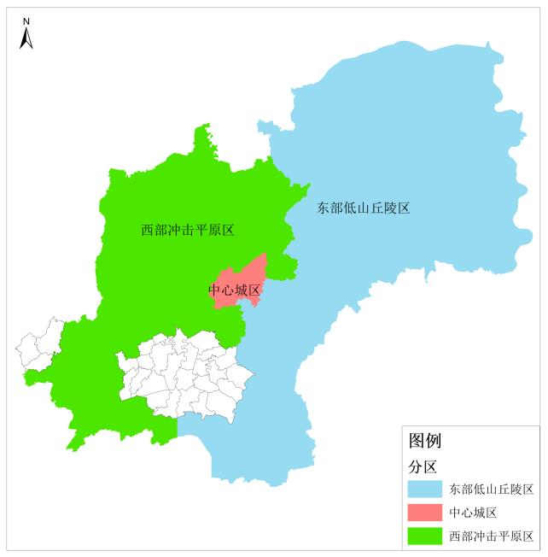高标准农田建设主要以农业后备资源丰富，增产潜力显著的连片农田作为规划主区域，区分项目类型采取针对性措施。同时根据九台区地形地貌，结合全区高标准农田建设现状，将全区耕地划分为西部冲积平原区和东部低山丘陵区2个区域，因地制宜，确定建设重点，推动高标准农田建设。
图5-1 九台区高标准农田建设规划分区图

新增建设项目

建设任务
九台区规划期内新增建设高标准农田规划面积总计70万亩，其中：2021-2025年新增建设高标准农田规划面积45万亩；2026-2030年新增建设高标准农田规划面积25万亩。项目库见附表1
表5-1 新增建设高标准农田项目（2021-2025年）规划 万亩
年度 | 乡镇 | 面积 | 小计
合计 |  | 45 | 45
2021年 | 城子街街道 | 7.25 | 16.1
2021年 | 沐石河街道 | 5.65 | 16.1
2021年 | 其塔木镇 | 3.2 | 16.1
2022年 | 城子街街道 | 6.25 | 20.25
2022年 | 上河湾镇 | 13 | 20.25
2022年 | 波泥河街道 | 1 | 20.25
2023年 | 沐石河街道 | 2.65 | 2.65
2024年 | 苇子沟街道 | 3 | 3
2025年 | 土们岭街道 | 3 | 3
表5-2 新增建设高标准农田项目（2026-2030年）规划 万亩
年度 | 乡镇 | 面积 | 小计
合计 |  | 25 | 25
2026年 | 胡家回族乡 | 1.65 | 4.2
2026年 | 莽卡满族乡 | 1.01 | 4.2
2026年 | 其塔木镇 | 1.54 | 4.2
2027年 | 苇子沟街道 | 1.5 | 5
2027年 | 兴隆街道 | 3.5 | 5
2028年 | 九郊街道 | 2 | 5
2028年 | 纪家街道 | 2 | 5
2028年 | 苇子沟街道 | 0.5 | 5
2028年 | 兴隆街道 | 0.5 | 5
2029年 | 波泥河街道 | 5 | 5
2030年 | 东湖街道 | 4.13 | 5.8
2030年 | 卡伦湖街道 | 0.43 | 5.8
2030年 | 龙嘉街道 | 1.24 | 5.8

建设重点

西部冲积平原区
九台区西部、中部为冲积平原二级阶地（台地），以灰棕壤和黑土为主，本区域主要包括卡伦湖街道、纪家街道、东湖街道、龙嘉街道，九郊街道和苇子沟街道部分行政村。
主要问题：①耕地多年来重用轻养，耕地耕层变浅等问题；②灌排配套设施不完善，桥涵数量少，标准不高，灌溉及排涝效率较低；③沟渠淤积现象较严重，引排能力下降；④农田主干道路、田间路的缺乏和建设标准低，不能适应大中型农业机械作业的需要。
建设重点：①秸秆还田、增施有机肥、测土配方施肥等措施，补充土壤中有机质，逐步提升耕地质量；②加强水源工程建设及灌溉泵站的新建与改造，因地制宜推广渠道防渗、管道输水灌溉和喷微灌等节水措施，提高农业灌溉保证率；③完善排水系统，修整新建排水网路上的配套建筑物，提高排水效率；④实施农田防护和生态环境保护，整治沟河水系，连通排水河道，疏浚清淤，形成水网，使排水畅通以加强水体流动，同时进行河道岸坡防护及沟道治理的建设；⑤田间路和生产路主要干道硬质化，形成路网。

东部低山丘陵区
九台区山岭多分布在东南，南部、西南和东北部，以黑土，草甸土和冲积土为主，本区域主要包括土们岭街道，沐石河街道，城子街街道，上河湾镇和其塔木镇等。
主要问题：①土壤肥力下降、耕层变浅、水土流失问题没有得到有效治理等问题；②大中小沟淤积速度快、清淤速度相对较慢，导致排水通而不畅；③地势起伏山水汇集造成水土流失、侵蚀耕地；④农田道路配套不完善，标准低，不能适应大中型农业机械作业的需要；⑤小型农田水利工程年久失修，不能发挥效益。
建设重点：①秸秆还田、增施有机肥、测土配方施肥等措施，补充土壤中有机质，逐步提升耕地质量；②坡耕地采取合理划分和适度归并田块、等高起垄、合理修筑梯田等有利于水土保持的耕作方式；③完善排水系统，修整新建排水网路上的配套建筑物，提高排水效率；④田间路和生产路主要干道硬质化，根据所处地形地貌，优化道路结构形式，保证机耕路的实用性和耐久性；⑤结合地形地貌，以护坡挡墙修整、生态修复为主，防止水土流失；⑥增加侵蚀沟的治理，以减少水土流失和保护耕地。

改造提升项目

建设任务
九台区规划期内改造提升的高标准农田规划总面积38万亩，其中：2023-2025年改造提升高标准农田规划面积12万亩；2026-2030年改造提升高标准农田规划面积26万亩。项目库见附表2

表 5-3 改造提升高标准农田项目（2023-2025年）规划 万亩
年度 | 乡镇 | 面积 | 小计
合计 |  | 12 | 12
2023年 | 波泥河街道 | 0.6 | 5
2023年 | 兴隆街道 | 0.6 | 5
2023年 | 龙嘉街道 | 1 | 5
2023年 | 纪家街道 | 2 | 5
2023年 | 苇子沟街道 | 0.8 | 5
2024年 | 城子街街道 | 1 | 4
2024年 | 其塔木镇 | 1 | 4
2024年 | 上河湾镇 | 1 | 4
2024年 | 苇子沟街道 | 1 | 4
2025年 | 其塔木镇 | 1 | 3
2025年 | 苇子沟街道 | 1 | 3
2025年 | 兴隆街道 | 1 | 3
表 5-4 改造提升高标准农田项目（2026-2030年）规划 万亩
年度 | 乡镇 | 面积 | 小计
合计 |  | 26 | 26
2026年 | 其塔木镇 | 5 | 5
2027年 | 莽卡满族乡 | 3.8 | 5
2027年 | 其塔木镇 | 1.2 | 5
2028年 | 纪家街道 | 5 | 5
2029年 | 苇子沟街道 | 4 | 5
2029年 | 营城街道 | 1 | 5
2030年 | 纪家街道 | 0.45 | 6
2030年 | 九郊街道 | 2.6 | 6
2030年 | 龙嘉街道 | 2.4 | 6
2030年 | 兴隆街道 | 0.55 | 6

建设重点

西部冲积平原区
九台区西部、中部为冲积平原二级阶地（台地），以灰棕壤和黑土为主，本区域主要包括卡伦湖街道、纪家街道、东湖街道、龙嘉街道，九郊街道和苇子沟街道部分行政村。
主要问题：①耕地多年来重用轻养，耕地耕层变浅等问题；②灌排配套设施破损严重，桥涵数量不能满足生产需求，已建工程标准不高，灌溉及排涝效率较低；③沟渠淤积现象较严重，引排能力下降；④农田主干道路与田间路的缺乏和建设标准低，不能满足现在大中型农业机械作业的需要。
建设重点：①秸秆还田、增施有机肥、测土配方施肥等措施，补充土壤中有机质，逐步提升耕地质量；②加强水源工程建设及灌溉泵站的新建与改造，因地制宜推广渠道防渗、管道输水灌溉和喷微灌等节水措施，提高农业灌溉保证率；③灌排系统充分利用现有水利工程设施，修缮已建工程为主，新建为辅，完善田间水网，满足高标准农田建设需求，疏浚清淤，使排水畅通以加强水体流动；④机耕路、田间路修缮已建工程为主，新建为辅，田间道路满足大型机械作业要求，改善原有路网；⑤林网建设应与田块、沟渠、道路等工程结合，兼顾生态和景观要求，结合立地条件、水源条件、交通状况等确定林网树种。

东部低山丘陵区
九台区山岭多分布在东南，南部、西南和东北部，以黑土，草甸土和冲积土为主，本区域主要包括土们岭街道，沐石河街道，城子街街道，上河湾镇和其塔木镇等。
主要问题：①土壤肥力下降、耕层变浅、防治水土流失工程缺失和损坏等问题；②大中小沟淤积速度快、清淤速度相对较慢，导致排水通而不畅；③地势起伏山水汇集造成水土流失、侵蚀耕地；④农田道路配套不完善，标准低，不能适应大中型农业机械作业的需要；⑤小型农田水利工程年久失修，不能发挥效益；⑥林网修整不及时，植被破坏严重。
建设重点：①秸秆还田、增施有机肥、测土配方施肥等措施，补充土壤中有机质，逐步提升耕地质量；②灌排系统修缮已建工程为主，新建为辅，满足高标准农田建设需求，疏浚清淤，使排水畅通以加强水体流动；③机耕路、田间路修缮已建工程为主，新建为辅，根据所处地形地貌，优化道路结构形式，保证机耕路的实用性和耐久性；④林网建设应与田块、沟渠、道路等工程结合，兼顾生态和景观要求，结合立地条件、水源条件、交通状况等确定林网树种；⑤结合地形地貌，以护坡挡墙修整、生态修复为主，防止水土流失；⑥增加侵蚀沟的治理，以减少水土流失和保护耕地。

黑土地保护建设项目
深入贯彻习近平总书记关于采取有效措施，切实把黑土地这一“耕地中的大熊猫”保护好、利用好的重要指示精神，全面落实省委十一届九次全会精神。坚定不移贯彻新发展理念，深入实施“藏粮于地、藏粮于技”战略，以保障粮食产能、恢复耕地地力，促进黑土耕地资源持续利用为核心，以治理黑土耕地“薄、瘦、硬”问题为导向，以提质增肥为主攻方向，以防治技耕地水土流失、治理侵蚀沟、完善农田基础设施、培育肥沃耕作层、加强黑土耕地质量监测评价为重点，以优化耕作制度为基础，坚持统筹工程、农艺措施综合治理，形成黑土地在利用中保护、以保护促利用的可持续发展新格局，务实国家粮食安全基础。

实施内容
（1）突出抓好秸秆还田。对保护性耕作农机具优先补贴，积极建设高标准示范应用基地。因地制宜推广应用秸秆深翻还田，优化耕作制度，适宜地区改春整地为秋整地，在旱地采取秋季收获后实施秸秆机械粉碎翻压或碎混还田，水田采取秋季收获时直接秸秆粉碎翻埋还田。
（2）稳步实施有机肥施用。探索有机肥（农家肥）施用补贴政策机制，重点实施“有机肥+深翻还田”为主的综合技术模式，将有机肥田间贮存和堆沤用地接设施农业用地管理。鼓励新型农业经营主体发展种养循环农业，开展畜禽粪便、作物秸秆等堆沮腐熟和就地就近施用。探索有机肥与微生物肥料配合施用，提高土壤肥力。
（3）大力开展高标准农田建设。突出“田、土、水、路、林、电、技、管”综合配套，重点实施农田土地平整、田间机耕路、灌排渠道、岸坡防护、沟道治理、农田电网等综合设施建设。加快高标准农田示范区建设，打造一批高产稳产、绿色生态、适宜全程机械化作业、集中连片的高标准农田示范样板。
（4）持续强化农田水土保持。开展侵蚀沟综合治理，采取修建谷坊、沟头防护、截水沟、沟道滩岸防护、支毛沟治理及相关林草措施，遏制侵蚀沟道发展。开展坡耕地综合治理，重点推行“二改一修”建设，对坡度6度以下漫川漫岗耕地推行保土耕作和等高改垄，种植地埂生物篱带；对坡度6度以上坡地区域，修筑等高U型沟，种植灌木防冲带；对沟毁耕地实施“一修”修筑渗井、秸秆填埋沟道、上层覆土，恢复垦殖。
（5）积极抓好农田环境治理。全面实施测土配方施肥，每年采集测试土壤样本。大力推进专业化统防统治和绿色防控，推广生物防治、物理防治、健康栽培等绿色防控技术及高效低风险农药。
（6）加快完善农田防护林建设。在不违规占用现有耕地前提下，深入实施农田防护林网修复完善工程。对防护功能低下的退化防护林带进行修复改造，逐步提高质量，增强防护效能。对生理成过熟林带进行采伐更新，建设新一代防护林，调整优化防护林网结构，形成完备的农田防护林体系。
（7）着力加强耕地质量监测。加快构建成熟、完善的耕地质量监测评价体系。建立健全耕地质量长期定位监测点和调查点，依托科研教学单位，分类型建立黑土地保护利用长期监测研究站。探索利用地理信息系统、空间定位技术和遥感技术等现代化手段，构建多源数据监测体系，针对耕地质量稳定性指标、易变性指标，科学分析耕地质量变化趋势。探索建立黑土地保护工程实施效果第三方评价机制，对项目区开展执行期和任务完成时的数量和质量评价，监测工程实施效果。

预期效果
实施黑土地保护工程，坚持保护优先、推动工程与生物、农机与农艺、用地与养地相结合，逐步改善黑土地耕地内在质量、设施条件和生态环境，通过增施有机肥、秸秆还田、加强坡耕地与风蚀沙化土地综合防护与治理，推广节水技术，开展保护性耕作技术创新与集成示范，推行粮豆轮作，推进农牧结合等措施，加快保护修复黑土地生态环境，提升粮食综合生产能力。实现黑土地永续利用，夯实国家粮食安全基础，为全面推进乡村振兴提供有力支撑。

高标准农田示范区建设项目
为深入贯彻习近平总书记关于加强高标准农田建设的重要讲话重要指示精神，按照省委办公厅、省政府办公厅《关于扛稳维护国家粮食安全责任加强粮食生产的若干措施》要求，紧紧围绕实施乡村振兴战略，着眼农业高质量发展，深入实施“藏粮于地、藏粮于技”，在我区高起点、高标准和高水平地建设一批高标准农田示范区，发挥典型示范和辐射带动作用，引领全区高标准农田建设提档升级。

实施内容
根据国家及省市关于加强高标准农田建设的重要指示精神，九台区结合自身条件，充分考虑各项指标，通过总结以下几个特点，推动示范区建设。
（1）加强基础设施建设。高标准农田示范区建设围绕田、土、水、路、林、电、技、管8方面。重点弥补项目区内水利工程基础建设薄弱、田间道路配套比较落后、农业机械化水平与经济及社会发展不够均衡、跨越河道和排水沟缺少桥梁、涵洞等问题。
（2）助力黑土地保护。利用碎混还田技术，利用秸秆全量还田联合整地机将秸秆与耕层土壤混合、深旋、施肥、起垄同步完成，使秸秆混伴均匀，旋耕深度达到25厘米以上，配合使用有机肥、炭基肥，助力黑土地保护之路持续有效进行。
（3）实施智能灌溉，实现“一控、两减、一增”目标。利用水肥一体化智能灌溉系统，通过对土壤墒情情况实时监测，结合农作物生长模型各阶段需水需肥量，以及综合当日降雨等气象情况，完成通过灌溉与施肥有机结合，完成大田间的水肥一体化，实现水肥同步管理和高效利用，达到控制用水量，减少施肥量，减少农药用量，实现农业效益增产的目标。
（4）发展智慧农业。以“优质、高产、高效、生态、安全”的农业可持续发展思路为主轴，结合项目区实际情况，重点围绕农业生产信息化、经营信息化、管理信息化、服务信息化等建设内容，结合已建成的农业农村局信息中心控制系统，各个站点数据互联、数据采集、预测预警等数据分析，设置专家在线咨询服务，实现九台区农业物联网大数据平台服务。
（5）创新建后管护模式。项目按照“谁受益、谁管护、谁使用、谁管护”的原则明确工程管护主体，并办理管护手续。未流转的高标准农田，由当地人民政府为管护主体，可委托项目所在村委会实施具体管护。或者可结合实际，实施委托第三方代管模式。管护资金利用项目结余资金和村集体经济收入，可聘用当地百姓或农技部门专业人员负责日常的监测、运行、维护，不断完善管护制度，使项目建设能够长期有效稳定使用，形成良性循环。

预期效果
示范区建成后，实现“田成方、林成网、路相通、渠相连、旱能灌、涝能排、机能行”。使气象、旱情、土壤墒情、病虫害等信息智能监控，农田灌溉实现自动化远程控制，并探索新的运营管护机制，真正做到可实施、可复制、可推广，发挥示范区辐射带动作用。

高标准农田建设项目储备计划
为提高高标准农田建设规划的预见性和前瞻性，九台区建立高标准农田建设项目储备计划。综合考虑规划布局、水源保障、基础设施现状、连片面积、建设周期、资金投入、农民意愿、实施效益等因素，优先在粮食生产功能区和重要农产品生产保护区确定新增建设高标准农田项目储备区。
九台区2023-2030年在4个街道，规划新增建设高标准农田项目储备区共计26万亩。

表 5-5 新增建设高标准农田储备项目（2023-2030年）规划 26 万亩
序号 | 行政区名称 | 储备项目面积 | 备注
合计 |  | 26
1 | 波泥河街道 | 6
2 | 九郊街道 | 2
3 | 沐石河街道 | 13
4 | 苇子沟街道 | 5

建设监管和后续管护

严格建设监管

工程质量控制
（1）工程治理控制原则：按照“质量第一”、“预防为主”、“用数据说话”的原则，落实施工企业质量保障体系，加强监理工程师现场质量控制措施，做好施工质量控制。
（2）建立质量保障体系：施工单位、监理单位和设计单位均应建立质量管理体系，明确保证质量方针、质量目标和质量控制计划，建立质量目标责任制，设立专职质量管理机构和质量管理人员，实行质量管理业务标准化和工作流程程序化，建立高效、灵敏的质量信息管理系统。项目法人应对各建设单位的质量保证体系进行定期检查，落实执行情况。
（3）严格招标制度：通过招投标程序，委托具有监理资质的工程监理单位进行工程施工的全过程监理，委托具有施工资质的施工单位进行工程施工，确保工程施工单位按规划设计、相关规范要求进行施工。
（4）建立公众质量监督体系：工程所涉及的村委会均成立群众质量监督小组，监督小组可直接反映工程建设质量情况。
（5）施工阶段质量控制：主要通过技术交底、测量控制、关键部位质量控制、雨季施工质量控制。
（6）对影响工程质量的主要因素的控制：主要因素是人、材料、机械、方法和环境五大因素。对项目承担单位、工程建设单位均要定期组织加强教育培训，提高人员的管理水平、技术水平和操作水平，防止违纪违章及错误行为产生。材料检验员要对进场材料包括对材料采购质量、运输质量及使用质量及时进行检验，填写检验单。对施工机械设备的控制，应着重从机械设备选型、主要性能参数确定和操作三方面予以控制。

工程进度控制
（1）进度计划：施工单位需将施工进度计划表报业主及九台区高标准农田建设项目指挥组备案，严格按照施工进度计划进行施工，必须按领导小组和有关高标准农田建设信息报备要求及时报送各项目施工建设进度。
（2）进度检查：区领导小组要定时或不定时的对各项目进行项目实施情况的实地督查和抽查，安排专职人员对项目的进度数据进行汇总与跟踪，确保实施掌控最新数据。
（3）对不影响年度施工计划的应对方案：对于一般的、不影响年度计划的，现场业主代表及监理应及时向区行政主管部门报告，并按照相关合同的要求，积极组织协调，要求受托单位检查工作方法，提高工作效率，增加技术力量和相关设备，在不影响年度计划的时间内保质保量地完成相关的委托工作，并将处理的过程和结果报区领导小组办公室。
（4）对影响年度施工计划的应对方案：对于影响年度计划进度的，区实施领导小组办公室应及时向省行政主管部门汇报，在省、市领导小组的指导下和帮助下，组织相关部门、机构和专家，针对不同的问题，研究制定具体的、可行的解决方案，在不影响年度计划的时间内完成既定任务，并将处理的过程和结果报市行政主管部门。

工程资金控制
项目资金必须坚持专款专用，独立核算，不截留，不挤占，不挪用。项目进度款要根据工程进度进行审核，请款资料要齐备，手续完全。另外，各级财政部门、农业部门，定时对项目资金使用情况等进行抽查，开展项目资金使用情况督查。项目竣工验收后，严格把好资金审计关，确保项目资金落实到位。
（1）资金控制原则：严格执行预算标准和控制项目预算不突破的原则、工程建设内容的变更调整和预算调整相一致的原则、处理工程变更和违约索赔，坚持合理、公正、实事求是的原则。
（2）资金控制的主要工作：建立资金审批程序，建立定期资金对照分析报告制度，控制管理人员开支，监督直接成本的完成情况，控制项目的变更，检查工程的实际完成情况，对施工单位提交的费用支出计划进行审核，按照合同约定及时拨付工程预付款，对施工单位提交的已完工工程量，监理对原始数据进行现场复核，项目实施管理机构和监理共同对工程量进行计量签证，按合同约定及时拨付工程款，按竣工结算审核步骤做好工程结算的审核。
（3）资金控制措施：建立重大工程资金管理专户制度、项目资金实行联签审批制度、建立资金核算会计制度。

统一上图入库
以土地利用现状图为底图，结合全区已建成高标准农田建设历史数据，按照省级统一标准规范、统一数据要求，把全区高标准农田建设项目的立项、实施、验收等各阶段相关信息统一上图入库，准确及时在“全国农田建设监测监管平台”系统中更新项目信息，建成全区高标准农田建设“一张图”，实现有据可查、全程监控、精准管理、资源共享。新建项目在“一张图”的基础上，参照在永久基本农田保护区、粮食生产功能区、重要农产品生产保护区，集中力量建设高标准农田。与自然资源、水利、财政等多部门联动，完善部门间信息共享机制，实现农田建设、保护、利用信息的互通共享。加强数据挖掘分析，为农田建设管理和保护利用提供决策支撑。

规范竣工验收

明确验收程序
根据《高标准农田建设项目竣工验收办法》（农建发〔2021〕5号），验收按照县级组织初步验收、市级负责竣工验收的先后顺序组织开展，完成验收结果逐级上报，竣工验收结果报省农业农村厅备案。
初步验收由县级农业农村部门牵头组织，对工程质量检验与评定报告、项目档案资料、工程建设数量与质量完成情况等进行逐项验收。
竣工验收由市级农业农村部门组织，聘请相关专业专家，对项目前期工作情况、档案资料完整情况、建设指标及工程数量质量情况、资金申请拨付及资金使用管理情况、工程变更情况、合同执行情况及管理制度执行情况等进行全面验收。对竣工验收合格的项目，核发农业农村部统一格式的竣工验收合格证书。

规范项目归档
项目承担单位负责对项目档案进行收集、整理立卷，及时做好项目建设前、建设中、竣工验收后形成的文字影像与图表资料、项目财务管理等资料的收集、整理、组卷和存档工作，实现档案资料管理的数字化和信息化。与项目建设有关的重要活动、记载项目建设主要过程和现状、具有保存价值的各种载体的文件均属于归档范围。归档文件应字迹清楚、图样清晰、签字盖章手续完备；归档的影像资料均应标注事由、时间、地点、任务、作者等内容，要求图像清晰、声音清楚、文字说明或内容准确。

做好工程移交
工程竣工验收后，及时按照有关规定办理交付利用手续，做好登记造册，明确工程设施的所有权和使用权。需要变更权属的，及时办理变更登记发证，确保建成后的高标准农田权属清晰。

加强建后管护

确定管护责任单位
项目所在地村民委员会为后期管护责任的主体单位，村长为第一责任人，主要负责项目工程、后期管护工作的开展。项目所在乡镇政府（街道办事处）主要负责对后期管护工作进行指导、督促和检查。纳入后期管护的所有高标准农田建设项目申报立项前，必须经项目实施竣工验收交付使用后的村民集体经济组织确认，否则不予立项。

后期管护的基本原则
一是坚持乡镇（街道）督促、部门指导、村组织实施、群众参与；二是确保项目区基础设施的长效使用，维护项目区群众的利益；三是坚持责、权、利相统一，明确后期管护各方的利益与责任；四是坚持因地制宜的原则，积极探索后期管护新机制，扎实有效地做好后期管护工作。

后期管护的内容
一是灌溉与排水工程管护，保证沟渠、桥涵、闸、排灌站、井房、蓄水池、水坝、配电等设施的完备，能够正常使用；二是田间道路、农田防护工程管护，保证道路系统完整，通行顺畅，防护工程充分发挥作用；三是开发整理后新增耕地管护，保证新增耕地的数量与质量；确保不发生挖沙取土、植树和挖塘养鱼等破坏耕地行为，不出现弃耕、抛荒现象；四是项目公示牌、标志牌、交通警示等标志牌管护，保证完好、清晰；五是其他需要管护的内容。

后期管护的方式
一是高标准农田项目竣工验收合格后，由项目承担单位会同项目区所在乡镇（街道）、村办理项目的移交手续，并由乡镇政府（街道办事处）、村委会、工程施工单位、项目承担单位四方在移交表上签字确认，并明确后期管护起止时间、范围、内容，管护起止时间，管护各方的权利、义务，具体的管护方法、措施，责任追究等；二是后期管护工作具体由项目所在地村委会负责落实，对跨乡镇（街道）、村的高标准农田项目，按照项目申报立项前落实的土地权属及面积分摊管理。村委会在项目承担单位及乡镇政府（街道办事处）的监督指导下，签订责权明确的后期管护协议，并报送项目承担单位存档；三是项目承担单位对后期管护工作进行定期、不定期的目常巡查和专项检查，督促村委会及土地承包经营人按协议落实好后期管护责任。

后期管护的具体事宜
项目的后期管护实行义务管护，项目所在乡镇（街道）应按照“谁使用、谁管护，谁受益、谁负担”的原则，建立管护制度，落实管护责任，切实做好工程后期管护工作。项目移交管护管理办法由项目所在地区人民政府制定。项目竣工验收前，项目承担单位应按区人民政府的规定，与项目接收管护单位签定项目资产移交管护协议。项目竣工验收合格后，项目承担单位应提供项目资产移交清单，移交给接收管护单位。最后由区人民政府组织自然资源部门和农业部门对管护期的项目进行检查，主要检查土地权属是否清晰、是否签订后期管护协、管护人员是否发生变更、各项工程设施是否完好及能否正常运转、耕地是否种植、土地利用率及产出率是否高效、土壤肥沃程度是否有所提高等。

损毁工程的维修
高标准农田建设的施工单位应确保工程质量，项目交付使用二年内因质量问题出现工程损毁的，由施工单位无偿进行整改。因自然、人为等因素，造成地坎垮塌的，由管护人员自行修整。

各单位的职责
项目承担单位的职责：一是项目竣工验收合格后，会同项目所在地乡镇政府（街道办事处）将项目资产及后期管护工作移交给项目区所在地村委会；二是负责解答和解决项目区村委会在管护工作中遇到的业务、技术性问题；三是负责协调并解决因项目工程质量造成的问题；四是组织技术人员定期检查工程使用、管护情况；五是对管护工作进行定期、不定期的日常巡查和专项检查。
项目所在地乡镇政府（街道办事处）的职责：一是领导、督促后期管护工作的积极开展；二是配合项目承担单位做好后期管护的移交工作；三是要加强项目实施后土地利用情况的监督检查，确保工程长期发挥效益，防止耕地撂荒。
项目所在地村委会的职责：一是负责对项目的选址、工程可行性、项目实施后的后期管护进行落实；二是制止各种破坏项目工程及耕地行为，保持各种工程设施能够正常运行、使用，确保项目区内耕地用于农作物种植；三是对在管护期内管护人员不按协议约定进行耕种的，依法解除协议，并重新安排管护人员进行耕种，确保项目区内耕地不闲置、荒芜；四是工程出现损毁的，及时向乡镇政府（街道办事处）、项目承担单位报告；五是地坎出现垮塌的，督促管护人员自行修整；老师接受有关部门的监督和检查。
土地承包经营人的职责：一是严格根据后期管护协议，对承包范围内耕地、工程设施（含周边工程设施）进行管护；二是对各种破坏工程设施及耕地的行为进行制止，并及时报告村委会；三是工程出现损毁的，及时报告村委会；四是地坎出现垮塌的，及时修整；五是不闲置、荒芜承包经营地，倡导绿色耕种，多施农家肥、少施无机肥，切实提高地力。

责任追究
一是对签订有后期管护协议而未落实管护工作，导致项目区耕地弃耕、抛荒的，由当地乡镇政府（街道办事处）对村委会进行通报批评，并责令项目所在地村委会主要负责人依法重新落实管护人员。二是对落实了管护人员，但管护人员不按既定用途使用土地的，村委会应依法收回承包土地并重新组织对外承包。

严格保护利用
区政府要统筹谋划，严把土地使用立项并确保将已建成的高标准农田划为永久基本农田，实行特殊保护，遏制“非农化”、防止“非粮化”，任何单位和个人不得损毁、擅自占用或改变用途。严格耕地占用审批，对于经依法批准占用高标准农田的，要遵循“占补平衡”的原则及时进行补充，确保高标准农田数量不减少、质量不降低。
统筹粮食增产、农民增收和耕地保护之间的关系，大力推广保护性耕作制度，实行用地、养地相结合，在保护中利用、在利用中保护。加强后续培肥，防止地力下降，确保可持续利用。将水毁等自然损毁的高标准农田纳入建设任务，及时进行修复或补充。严禁将不达标的污水排入农田，严禁将生活垃圾、工业废弃物等倾倒、排放、存放到农田。
完善粮食主产区利益补偿机制，健全农田种粮激励政策，保障农民种粮合理收益，调动乡镇政府（街道办事处）重农抓粮积极性和农民种粮积极性。

效益分析

经经济效益
根据九台区高标准农田建设的实践结果，本规划实施后，规划区域的农业生产效率和效益将明显提升。新增建设高标准农田亩均提高粮食综合产能100-120公斤；改造提升高标准农田亩均提高粮食综合产能60-80公斤。还可通过节本增收，带动农民增收，增加规划区农民投工投劳的机会，提高农民收入，项目区内每亩耕地平均每年增收节支约500元。
表7-1 提高粮食综合产能及农民增收、节支情况表
序号 | 主要指标 | 说明 | 目标值 | 属性
1 | 亩均提高粮食综合产能 | 新增建设项目 | 100-120公斤/亩 | 预期性
1 | 亩均提高粮食综合产能 | 改造提升项目 | 60-80公斤/亩 | 预期性
2 | 2025年新增粮食综合产能 | 相比2020年 | 1.16亿斤 | 预期性
3 | 2030年新增粮食综合产能 | 相比2025年 | 0.91亿斤 | 预期性
3 | 2030年新增粮食综合产能 | 相比2020年 | 2.07亿斤 | 预期性
4 | 2030年农民增收、节支 | 相比2025年 | 2.55亿元 | 预期性
4 | 2030年农民增收、节支 | 相比2020年 | 5.4亿元 | 预期性

社会效益
高标准农田建设将为新型农业经营主体发展规模经营提供良好条件，发展种植大户、家庭农场、农民合作社等多种形式的适度规模经营，推进农业生产的集约化、专业化、组织化和社会化。项目建设依据全区各地农业资源特色和区域优势，围绕培育特色产业和特色经济，着力推动农业结构调整，促进产业升级、优化产业布局，有力推进全区现代农业发展步伐。
规划项目的实施，切实改善了农业生产、农民生活的基本条件，解决了群众的需求，同时带动农民收入增加。通过民主管理，扶持农民专业合作经济组织，提高农民组织化程度，使各种管理更趋于科学、民主，农民的综合素质得到提高，有利于密切农村党群、干群关系，促进良好民风的形成，有利于促进和谐农村建设。

生态效益
有效改善农业生态环境。通过测土配方施肥、秸秆还田、有机肥加深松整地等农业技术措施的实施，土壤有机质含量将进一步增加，土壤理化性状得到改善，保水、保肥、通气能力明显增强。通过农田防护建设控制水土流失，维护农田生态平衡。
有效提高水土资源利用率。通过不断完善农业节水机制，渠道防渗等综合节水措施，可有效提高项目区灌溉用水的效率，对构建节水型社会具有重要意义。
提升农田生态功能。通过修建农田防护工程，可有效防风固沙、净化空气、减少水土流失、保护水土资源、减少或减轻自然灾害程度以及调节局部小气候、改善生态环境有着非常重要的作用。

环境影响分析

对区域水资源平衡的影响分析
通过本规划的实施，新增建设和改造提升建设高标准农田，主要任务是实施高效节水灌溉，灌溉方式改造为浅埋输水管道、渠道衬砌、微灌和喷滴灌等，实施高效节水灌溉，对缓解地下水位下降、减轻井灌区过度抽取地下水，降低区域农田灌溉用水总量；通过衬砌渠道、配套田间水利工程等措施，可加快水体流速、减少渗漏、节约用水，同时通过节水灌溉工程，提高灌溉水利用系数、亩均节水率等指标，提高水资源利用率；通过新建和更新农田防护林，可防风固沙、涵养水分；通过修建农田排水沟渠等措施，可排除过高地下水；通过实施保护性耕作、玉米秸秆全量碎混还田、实施有机肥还田、推广测土配方施肥等措施，降低单位面积化肥施用量，肥料利用效率大幅度提高，通过实施粪肥还田沃土行动、实施农膜回收利用行动、实施源头污染防控行动、实施受污染耕地安全利用行动等措施共同保障农田灌溉水质达标要求。高标准农田建设不仅不会破坏规划区域原有的水资源供需平衡状况，而且还将起到积极的优化作用推动水资源合理利用具有重大意义。

对防治水土流失的影响分析
本规划实施的高标准农田建设，大部分工程为开挖和修缮沟渠、衬砌、整修农田道路和建设农田防护林网、小型泵站的建设与维修等。单个工程规模小，分布面广，施工周期短，且多数选择在雨水偏少的季节，在建设期内基本不存在水土流失问题，对当地环境影响轻微。只要采取相应措施，加强施工过程管理，尽量减少尘土飞扬，及时回填料土、清理工作场面，加强裸露地面的绿化和管护，可以达到防治水土流失的要求。项目建成后，随着农田基础设施的改善 、配套技术的应用、农田林网的完善等，可有效拦截泥沙、保水保肥，有效减轻土壤侵蚀强度，对防治水土流失、改善生态环境起到积极作用。

农业投入品对环境的影响分析
通过高标准农田建设，提高土壤肥力，改善农田小气候，可减轻对化肥和农药的依赖，同时通过推广应用科学施肥、秸秆还田、病虫害综合防治等技术，推广使用高效、低毒 、低残留农药和生物农药，可降低化肥和农药的使用量，提高化肥和农药的使用效率。这些保护措施，将大大减少农业面源污染。在项目实施过程中，建立健全农业面源污染监测预警体系，强化监测手段，开展农业面源污染监测预警，加快实施化肥农药减施替代工程，推广精准化施肥施药等环境友好型农业生产技术，防治农业面源污染。
综上所述，规划项目本身可促进生态环境的改善，对周围环境基本上没有不良影响。从环境保护的角度看，本规划的实施是可行的。

保障措施

组织保障
高标准农田建设是国家乡村振兴战略和三农政策的重要组成部分，是促进农业发展和农民增收致富的有效措施。高标准农田建设是一项的复杂的系统工程，涉及到各个方面。为了扎实推高标准农田建设，必须继续加强组织领导，建立和完善推进高标准农田建设的领导和组织协调机制，分析研究上级相关政策，解决高标准农田建设推进中遇到的问题，形成合力，共同推进相关项目的实施。乡镇（街道）也要有农田项目建设明确的领导和工作机制，具体承担相关项目实施工作。通过加强领导，精心组织，把高标准农田建设的各项目标和措施落到实处，为规划目标的实现打好基础，更好地发挥高标准农田建设在促进农业增效、农村发展和农民增收中的作用。

资金保障
按照规划布局和部署，在安排有关高标准农田建设相关资金时，要进一步突出重点，优化结构，稳定规模，保证高标准农田建设的资金需求。九台区本级财政将调整支出结构，根据上级相关要求，把本级安排的高标准农田建设配套资金纳入年度预算，优先安排，足额到位。按照“规划标准统一、资金渠道不变、相互协调配合、信息互通共享、积极推进整合、共同完成目标”的原则，加强不同渠道资金的有机整合，连片治理，整体推进，提高资金使用效率。建立多元化筹资机制，不断拓宽高标准农田建设资金投入渠道，形成建设合力。充分发挥财政资金的引导作用，制定优惠政策，积极吸引社会资本和农民投入到高标准农田建设完成后的产业化和规模化开发、社会化服务体系建设和科技推广等领域，提升高标准农田建设的效益。

制度保障
规范严格、切实可行的制度是保证高标准农田建设顺利推进的关键。一是选好选准项目。要本着农民自愿的基本原则，对根据规划实施的各类涉及高标准农田建设的项目进行认真评估、筛选、论证，综合考虑资源条件、生产基础、市场环境及资金、技术和街道政府积极性、组织实施项目的综合能力等方面的因素。坚持集中连片，综合治理，大力发展优势特色主导产业，突出示范带动，实现优中选优。二是强化规划设计工作。切实提高项目规划设计水平，针对农田现状，进行水土田林路科学规划，合理设计，对照高标准农田建设标准，做到“缺什么、建什么”，确保规划设计质量。三是规范项目管理。切实规范项目建设与管理，积极推行公开竞争立项制、土建工程和物资招投标制、工程建设监理制和项目竣工验收制等。四是严格资金管理。严格项目投资计划，建设单位实行项目资金专账核算、专款专用，严禁截留、挪用、套取项目建设资金行为，加强资金使用的监督检查，在竣工决算阶段委托具有相应资质的机构开展资金审计工作，确保各类项目资金真正用到高标准农田建设上。

管理保障
强化管理是高标准农田建设各项目标任务实现和相关措施落实到位的重要保证。一是要加强规划管理，在按照规划推进高标准农田建设的过程中要强化对具体项目的规划、设计的管理，确保规划设计合理，充分发挥项目资金的作用。二是要加强对高标准农田建设项目的管理，全面推行项目法人责任制、招投标制、工程建设监理制、项目公示制、财政报账制等各项制度。三是要完善项目建后管护机制，按照“建管结合、建管并重”的要求，落实农田管护主体和责任，落实管护资金，健全管护制度。引导和激励专业大户、家庭农场、农民合作社、涉农企业等参与农田设施的日常管护。切实采取有效措施落实维修养护经费，将农田相关设施的日常管理与农村环境综合管理等有机结合起来，建立相关考评机制，为加强建后管护提供保障。将高标准农田建设情况纳入相关信息管理系统，实施信息化管理。加强对项目工程管护工作的督查、指导和监测评价，建立长效管护机制，探索管护模式，确保工程长久发挥效益。四是加大考核力度。将高标准农田建设作为全区农业农村工作和对乡镇（街道）的重要考核内容，建立绩效考评制度，加大工作推进力度，并实行必要的激励机制。

附表
附表1 新增建设高标准农田（2021-2030年）规划项目库 万亩
年份 | 乡级行政区 | 规划面积 | 村级行政区 | 规划面积 | 拟建内容
2021年 | 城子街街道 | 7.25 | 陈家村 | 0.49 | 土壤改良面积34.74 hm2，施有机肥69.48 t。新建井15眼，利用原有井4，玻璃钢井房19座；配套潜水泵19台；卷盘式喷灌机（型号JP65-300）15台套。直埋管14座（DN600mm-6m计8座、DN600mm-8m计1座、DN800mm-6m计3座、DN1000mm-6m计2座）；箱涵2座（2m*1m）。道路总长（计算长度）4511m，其中3m水泥路总长1572m、3.5m水泥路总长2553m、4m水泥路总长386m；水泥路平交道口17处；道路编号桩13处。种植杨树510株；护坡共计15m，其中护坡（格宾挡墙）15m（1m高）。
2021年 | 城子街街道 | 7.25 | 大沟村 | 0.48 | 面积320.00hm2，施有机肥640.00t。衬砌明沟（计算长度）1576m，其中承插矩形槽排水沟长度618m、铅丝石笼排水沟长度958m；盖板2处。直埋管3座（DN800mm-6m）；箱涵3座（1m*1m计1座、3m*1m计1座、3m*1.5m计1座）。道路总长（计算长度）4596m，其中3m水泥路总长1557m、3.5m水泥路总长3039m；3m冲刷路段（A型）长41m、3.5m冲刷路段（A型）长37m；水泥路平交道口10处；道路编号桩8处。种植柳树1950株；护坡共计1560m，其中护坡（浆砌石挡墙）1424m（1m高计1244m、1.5m高计36m、2m高计113m、2.5m高计31m），  护坡（格宾挡墙）136m（1m高计48m、1.5m高计88m）。
2021年 | 城子街街道 | 7.25 | 古洞村 | 0.31 | 面积200.00hm2，施有机肥400.00t。直埋管3座（DN800mm-6m计1座、DN1000mm-6m计2座）；农桥1座（4m*4.5m）。道路总长（计算长度）4687m，其中3m水泥路总长303m、3.5m水泥路总长4384m；3.5m冲刷路段（A型）长53m；水泥路平交道口10处；道路编号桩8处。种植柳树1675株；护坡共计2056m，其中护坡（浆砌石挡墙）249m（1.5m高计156m、2m高计37m、2.5m高计56m），护坡（石笼护坡）1807m（1m高计1457m、1.5m高计325m、2.5m高计25m）。
2021年 | 城子街街道 | 7.25 | 郭家村 | 0.51 | 面积340.00hm2，施有机肥680.00t。衬砌明沟（计算长度）1310m，其中承插矩形槽排水沟长度1098m、铅丝石笼排水沟长度212m；盖板8处；直埋管1座（DN800mm-6m）；箱涵4座（3m*1m*2孔计2座、3m*1.5m计1座、1m*1m计1座）；农桥5座（8m*4.5m计2座、6m*4.5m计1座、6m*4.5m*2跨计2座）。道路总长（计算长度）5880m，其中3m水泥路总长4741m、3.5m水泥路总长1139m；3m冲刷路段（A型）长139m；水泥路平交道口13处；道路编号桩12处。种植柳树5340株；护坡共计690m，其中护坡（浆砌石挡墙）328m（2m高计54m、2.5m高计132m、3m高计64m、3.5m高计44m、4m高计34m），护坡（格宾挡墙）140m（1.5m高计40m、2m高计100m），护坡（石笼护坡）222m（1.5m高计222m）。
2021年 | 城子街街道 | 7.25 | 候石村 | 0.85 | 面积573.33hm2，施有机肥1146.67t。衬砌明沟（计算长度）552m，全部为承插矩形槽排水沟；盖板3处。直埋管13座（DN600mm-6m计4座、DN800mm-6m计1座、DN1000mm-6m计8座）；箱涵2座（3m*1.5m*2孔计1座、3m*1m计1座）；农桥2座（8m*4.5m）。道路总长（计算长度）5453m，其中3m水泥路总长3658m、3.5m水泥路总长1795m；3m冲刷路段（A型）长86m、3.5m冲刷路段（A型）长20m；水泥路平交道口10处；道路编号桩9处。种植柳树520株；护坡共计1997m，其中护坡（浆砌石挡墙）441m（1m高），护坡（格宾挡墙）1487m（1m高计227m、1.5m高计492m、2m高计354m、2.5m高计270m、3m高计20m、5m高计124m），护坡（石笼护坡）69m（1m高计43m、1.5m高计16m、2m高计10m）。石笼谷坊15座。
2021年 | 城子街街道 | 7.25 | 青山村 | 0.38 | 面积246.67hm2，施有机肥493.33t。衬砌明沟（计算长度）914m，全部为承插矩形槽排水沟；盖板12处。直埋管5座（DN800mm-6m计4座、DN800mm-10m计1座）；箱涵5座（3m*1.5m*2孔计1座、3m*1m计3座、2m*1m计1座）；农桥1座（4m*4.5m）。道路总长（计算长度）2800m，全部为3m水泥路；3m冲刷路段（B型）长274m；水泥路平交道口7处；道路编号桩7处。种植柳树2670株；护坡共计1498m，其中护坡（浆砌石挡墙）362m（1m高计254m、1.5m高计32m、2m高计8m、2.5m高计22m、3.5m高计46m），护坡（格宾挡墙）1136m（1m高计291m、1.5m高计607m、2m高计196m、2.5m高计42m）。石笼谷坊1座。
2021年 | 城子街街道 | 7.25 | 清泉村 | 1.06 | 面积700.00hm2，施有机肥1400.00t。衬砌明沟（计算长度）9299m，全部为承插矩形槽排水沟；盖板278处。直埋管12座（DN400mm-6m计3座、DN600mm-6m计8座、DN800mm-6m计1座）；箱涵4座（2m*1m计1座、3m*1m计3座）；农桥4座（6m*4.5m计1座、8m*4.5m*2跨计3座）。道路总长（计算长度）11680m，其中3m水泥路总长612m、3.5m水泥路总长9848m、4m水泥路总长1220m；3.5m冲刷路段（A型）长205m；水泥路平交道口25处；道路编号桩23处。种植柳树850株；护坡共计1468m，其中护坡（浆砌石挡墙）1059m（1m高计602m、1.5m高计62m、2m高计50m、3m高计144m、3.5m高计201m）；护坡（格宾挡墙）409m（1m高计162m、1.5m高计111m、2.5m高计136m）。
2021年 | 城子街街道 | 7.25 | 石场村 | 0.73 | 面积493.33hm2，施有机肥986.67t。衬砌明沟（计算长度）4268m，全部为承插矩形槽排水沟；盖板51处。直埋管22座（DN600mm-6m计13座、DN800mm-6m计4座、DN800mm-8m计1座、DN1000mm-6m计4座）；箱涵1座（3m*1.5m）；农桥4座（8m*4.5m计2座、6m*4.5m计2座）。道路总长（计算长度）6266m，全部为3m水泥路；3m冲刷路段（A型）长27m、3m过水路段长40m；水泥路平交道口17处；道路编号桩15处。种植柳树1980株；护坡共计494m，其中护坡（浆砌石挡墙）161m（1m高计135m、2m高计26m），护坡（格宾挡墙）196m（1m高计70m、1.5m高计52m、2m高计74m），护坡（石笼护坡）137m（1m高计40m、2m高计62m、4m高计35m）。
2021年 | 城子街街道 | 7.25 | 条子沟村 | 0.46 | 面积306.67hm2，施有机肥613.33t。直埋管12座（DN800mm-6m计6座、DN1000mm-6m计6座）；农桥4座（8m*4.5m）。道路总长（计算长度）3110m，其中3m水泥路总长1754m、3.5m水泥路总长1356m；3m冲刷路段（A型）长43m；水泥路平交道口9处；道路编号桩8处。种植柳树9560株；护坡共计1501m，其中护坡（浆砌石挡墙）215m（1m高计138m、1.5m高计59m、2.5m高计18m），护坡（格宾挡墙）130m（1m高计30m、1.5m高计26m、5m高计74m），护坡（石笼护坡）1156m（1m高计251m、2m高计328m、2.5m高计40m、3m高计317m、4m高计220m）。
2021年 | 城子街街道 | 7.25 | 铜匠沟村 | 0.38 | 面积253.33hm2，施有机肥506.67t。衬砌明沟（计算长度）1493m，其中承插矩形槽排水沟652m、铅丝石笼排水沟长度841m；盖板2处。直埋管16座（DN800mm-6m计14座、DN1000mm-6m计2座）；圆涵3座（DN800mm-6m）。箱涵1座（3m*1m）；农桥8座（8m*4.5m计1座、6m*4.5m计4座、6m*4.5m*2跨计3座）。道路总长（计算长度）2571m，其中3m水泥路总长1475m、3.5m水泥路总长1096m；3m冲刷路段（A型）长45m；水泥路平交道口6处；道路编号桩4处。种植柳树2132株；护坡共计1141m，其中护坡（格宾挡墙）90m（1m高），护坡（石笼护坡）1051m（1.5m高）。
2021年 | 城子街街道 | 7.25 | 西甸子村 | 0.41 | 面积266.67hm2，施有机肥533.33t。直埋管4座（DN600mm-6m）；箱涵1座（3m*1m*2孔）。道路总长（计算长度）4234m，全部为3.5m水泥路；3.5m冲刷路段（A型）长32m；水泥路平交道口10处；道路编号桩8处。种植柳树180株；护坡共计767m，其中护坡（浆砌石挡墙）344m（1m高计104m、2m高计120m、2.5m高计70m、4m高计50m）；护坡（格宾挡墙）423m（1m高计174m、2m高计94m、3m高计155m）。
2021年 | 城子街街道 | 7.25 | 样子边村 | 0.51 | 新建井16眼，利用原有井4眼，玻璃钢井房20座；配套潜水泵20台；卷盘式喷灌机（型号JP65-300）16台套。衬砌明沟（计算长度）2560m，全部为承插矩形槽排水沟；边沟盖板59处；直埋管11座（DN400mm-4m计4座、DN600mm-6m计1座、DN800mm-6m计4座、DN800mm-10m计2座）；箱涵4座（3m*1m计3座、2m*1m*2孔计1座）。道路总长（计算长度）2004m，全部为3.5m水泥路；3.5m冲刷路段长8m；水泥路平交道口6处；道路编号桩6处。护坡共计480m，其中护坡（浆砌石挡墙）165m（1m高）、护坡（石笼护坡）315m（1.5m高计63m、2.5m高计252m）。输电线路工程：10kV高压线路3.100km、380V低压电缆敷设5.180km。配电装置：变压器8台（S13-M-30/10）；电流互感器8台；变压器配电箱（电缆分接箱）8台；智能型真空断路器3台；避雷器11组；熔断器、计量箱(含三相集抄表)、低压侧防窃电箱各8套（组）；机井启动箱（含软启动开关、卡费计量表）19台。输电线路工程：10kV高压线路2.985km、380V低压电缆敷设4.633km。配电装置：变压器8台（S13-M-30/10）；电流互感器8台；变压器配电箱（电缆分接箱）7台；智能型真空断路器6台；避雷器14组；熔断器、计量箱(含三相集抄表)、低压侧防窃电箱各8套（组）；机井启动箱（含软启动开关、卡费计量表）18台。
2021年 | 城子街街道 | 7.25 | 朱家村 | 0.68 | 面积466.67hm2，施有机肥933.33t。衬砌明沟（计算长度）10302m，其中承插矩形槽排水沟6914m、铅丝石笼排水沟3388m；盖板82处。直埋管22座（DN400mm-4m计1座、DN600mm-6m计14座、DN600mm-8m计1座、DN1000mm-6m计6座）；圆涵10座（DN1000mm-6m）；箱涵1座（2m*1m）；农桥2座（8m*4.5m）。道路总长（计算长度）8870m，其中3.5m水泥路总长8430m、4m水泥路总长440m；水泥路平交道口17处；道路编号桩13处。新建耕地质量监测点1处，种植柳树4416株；护坡共计394m，其中护坡（格宾挡墙）298m（1m高计213m、1.5m高计85m）；护坡（石笼护坡）96m（1m高）。
2021年 | 沐石河街道 | 5.65 | 八家子村 | 1.17 | 土壤改良面积56.80hm2，施有机肥113.60t，衬砌排水沟总长（计算长度）9698m，全部为承插矩形槽衬砌排水沟，边沟盖板177处，直埋管20座（DN600mm-6m计7座、DN800mm-6m计8座、DN1000mm-6m计5座），箱涵6座（2m*1m计1座、2m*1.5m计1座、3m*1m计2座、3m*1.5m*2孔计1座、2m*1m*4孔计1座），农桥2座（8m*4.5m计1座、12m*4.5m计1座），道路总长（计算长度）10481m，其中3.5m水泥路总长9615m、4m水泥路总长866m，3.5m冲刷路段长37m，水泥路平交道口17处，道路编号桩15处，护坡共计817m，其中护坡（浆砌石挡墙）369m（1m高计262m、2m高计84m、3m高计23m），护坡（格宾挡墙）296m（1m高计20m、2m高计236m、2.5m高计40m），护坡（雷诺护垫）152m（1.5m高）。
2021年 | 沐石河街道 | 5.65 | 横道村 | 1.02 | 土壤改良面积95.21hm2，施有机肥190.42t，衬砌排水沟总长（计算长度）9316m，其中承插矩形槽衬砌排水沟8038m，雷诺护垫衬砌排水沟1278m，边沟盖板123处，直埋管14座（DN600mm-6m计5座、DN800mm-6m计6座、DN1000mm-6m计3座），箱涵7座（2m*1m计5座、3m*1m计2座），农桥1座（4m*4.5m），道路总长（计算长度）7706m，其中中3.5m水泥路总长2380m、4m水泥路总长5326m，水泥路平交道口10处，道路编号桩10处，植杨树3750株，护坡共计509m，其中护坡（浆砌石挡墙）223m（1m高计47m、1.5m高计23m、2m高计23m、2.5m高计50m、3m高计80m），护坡（格宾挡墙）286m（1.5m高）。
2021年 | 沐石河街道 | 5.65 | 桦树村 | 0.71 | 土壤改良面积123.13hm2，施有机肥246.26t，衬砌排水沟总长（计算长度）2746m，全部为承插矩形槽衬砌排水沟，边沟盖板45处，直埋管26座（DN600mm-6m计4座、DN800mm-6m计17座、DN1000mm-6m计5座），箱涵6座（2m*1m计4座、3m*1m计2座），农桥2座（6m*4.5m计1座、8m*4.5m计1座），道路总长（计算长度）6743m，其中3m水泥路总长894m、3.5m水泥路总长5294m、4m水泥路总长555m，3.5m冲刷路段长152m，水泥路平交道口25处，道路编号桩21处，护坡共计909m，其中护坡（浆砌石挡墙）842m（1m高计748m、1.5m高计94m），护坡（雷诺护垫）67m（1.5m高）。
2021年 | 沐石河街道 | 5.65 | 康家村 | 1.05 | 土壤改良面积276.23hm2，施有机肥552.46t，衬砌排水沟总长（计算长度）2177m，其中承插矩形槽衬砌排水沟1514m，雷诺护垫衬砌排水沟663m，边沟盖板31处，直埋管19座（DN600mm-5m计1座、DN600mm-6m计3座、DN800mm-6m计13座、DN1000mm-6m计2座），箱涵3座（1m*1m计1座、2m*1m计1座、3m*1m计1座），农桥1座（4m*4.5m），道路总长（计算长度）8225m，其中3m水泥路总长898m、3.5m水泥路总长4251m、4m水泥路总长3076m，4m冲刷路段长31m，水泥路平交道口12处，道路编号桩11处，护坡共计1210m，其中护坡（浆砌石挡墙）1170m（1m高计506m、2m高计252m、3m高计412m），护坡（雷诺护垫）40m（3m高计12m、4m高计28m）。
2021年 | 沐石河街道 | 5.65 | 碾子沟村 | 0.31 | 土壤改良面积33.22 hm2，施有机肥66.44t，衬砌排水沟总长（计算长度）4062m，全部为承插矩形槽衬砌排水沟，边沟盖板78处，直埋管3座（DN600mm-6m计2座、DN600mm-8m计1座），箱涵3座（2m*1m），道路总长（计算长度）1996m，其中3m水泥路总长965m、3.5m水泥路总长1031m，3.5m冲刷路段长5m，水泥路平交道口2处，道路编号桩4处，护坡共计223m，其中护坡（浆砌石挡墙）141m（1m高），护坡（格宾挡墙）70m（1m高计20m、2m高计50m），护坡（雷诺护垫）12m（1.5m高）。
2021年 | 沐石河街道 | 5.65 | 太和村 | 0.96 | 土壤改良面积72.12hm2，施有机肥144.24t，衬砌排水沟总长（计算长度）218m，全部为承插矩形槽衬砌排水沟，边沟盖板2处，直埋管32座（DN600mm-6m计14座、DN800mm-6m计11座、DN800mm-8m计1座、DN1000mm-4m计1座、DN1000mm-6m计5座），箱涵18座（2m*1m计4座、3m*1m计14座），农桥6座（4m*4.5m计1座、6m*4.5m计2座、8m*4.5m计3座），道路总长（计算长度）8673m，其中3m水泥路总长150m、3.5m水泥路总长8523m，3.5m冲刷路段长82m，水泥路平交道口16处，道路编号桩16处，护坡共计2745m，其中护坡（浆砌石挡墙）2606m（1m高计2388m、1.5m高计161m、2m高计30m、2.5m高计27m），护坡（格宾挡墙）4m（1m高），护坡（雷诺护垫）135m（1.5m高计54m、2m高计81m）。
2021年 | 沐石河街道 | 5.65 | 张家村 | 0.43 | 土壤改良面积58.11hm2，施有机肥116.22t，衬砌排水沟总长（计算长度）1467m，全部为承插矩形槽衬砌排水沟，边沟盖板21处，直埋管11座（DN600mm-6m计3座、DN800mm-5m计1座、DN800mm-6m计6座、DN1000mm-6m计1座），箱涵4座（2m*1m计3座、3m*1m计1座），道路总长（计算长度）4638m，其中3.5m水泥路总长1426m、4m水泥路总长2555m、4.5m水泥路总长657m，4m冲刷路段长10m，水泥路平交道口7处，道路编号桩7处。
2021年 | 其塔木镇 | 3.2 | 成家村 | 0.8 | 土壤改良面积76.21hm2，施有机肥152.42t。排水沟护砌（计算长度）1201m，全部为铅丝石笼排水沟。  直埋管25座（DN600mm-6m计18座、DN800mm-6m计3座、DN1000mm-6m计4座）；箱涵9座（3m*1m计1座、1m*1m计5座、2m*1m计3座）；农桥5座（4m*4.5m计1座、8m*4.5m计4座）。田间道路总长（计算长度）6643m，其中3m水泥路总长5124m、3.5m水泥路总长1519m；3m冲刷路段（A型）长93m；3m冲刷路段（B型）长99m；水泥路平交道口15处；道路编号桩12处。护坡（浆砌石挡墙）496m（1m高207m、1.5m高191m、2m高98m）；护坡（格宾挡墙）893m（1.5m高779m、2m高114m）。
2021年 | 其塔木镇 | 3.2 | 冯家村 | 1 | 土壤改良面积84.86hm2，施有机肥169.72t。排水沟护砌（计算长度）1649m，全部为承插矩形槽；边沟盖板19处；圆涵1座（DN1000mm-8m双排）、直埋管27座（DN600mm-6m计20座、DN800mm-6m计3座、DN1000mm-6m计4座）；箱涵10座（3m*1m计6座、1m*1m计2座、2m*1m计1座、2m*1m*2孔计1座）；农桥1座（6m*4.5m）。田间道路总长（计算长度）10804m，其中3m水泥路总长9062m、3.5m水泥路总长1742m；3m冲刷路段（A型）长61m；3m冲刷路段（B型）长334m；水泥路平交道口17处；道路编号桩15处。护坡（浆砌石挡墙）357m（1m高214m、2m高77m、2.5m高55m、3m高11m）；护坡（格宾挡墙）418m（1.5m高206m、2.5m高164m、3m高48m）；护坡（雷诺护垫）1724m（1.5m高1521m、2m高57m、2.5m高146m）；铅丝石笼谷坊3座。
2021年 | 其塔木镇 | 3.2 | 纪家村 | 0.88 | 土壤改良面积128.50hm2，施有机肥257.00t。排水沟护砌（计算长度）3527m，其中承插矩形槽排水沟1959m；铅丝石笼排水沟1568m；边沟盖板57处；直埋管12座（DN400mm-6m计2座、DN600mm-6m计8座、DN800mm-6m计1座、DN800mm-12m计1座）；箱涵3座（2m*1m计1座、1m*1m计2座）；农桥2座（6m*4.5m）。田间道路总长（计算长度）7726m，其中3m水泥路总长7442m、3.5m水泥路总长284m；3m冲刷路段（A型）长80m。水泥路平交道口18处；道路编号桩15处。护坡（浆砌石挡墙）95m（1m高40m、2.5m高55m）；护坡（格宾挡墙）116m（1.5m高40、2.5m高76m）；护坡（雷诺护垫）284m（4m高284m）；铅丝石笼谷坊1座。
2021年 | 其塔木镇 | 3.2 | 马场村 | 0.28 | 土壤改良面积75.80hm2，施有机肥151.60t。排水沟护砌（计算长度）3359m，全部为承插矩形槽；边沟盖板65处；直埋管1座（DN600mm-6m）。田间道路总长（计算长度）2254m，全部为3.5m水泥路；水泥路平交道口8处；道路编号桩5处。栽植杨树1270株；护坡（雷诺护垫）84m（2.5m高）。
2021年 | 其塔木镇 | 3.2 | 双成村 | 0.24 | 土壤改良面积82.33hm2，施有机肥164.66t。直埋管2座（DN400mm-6m计1座、DN600mm-6m计1座）。田间道路总长（计算长度）2502m，全部为3m水泥路；3m冲刷路段（A型）长35m；水泥路平交道口4处；道路编号桩4处。护坡（浆砌石挡墙）1707m（1m高275m、1.5m高1432m）。
2022年 | 城子街街道 | 6.25 | 百合村 | 0.21 | 土壤改良面积140hm2。施放有机肥420t。施放生物菌剂12.6t。排水沟2060m。方涵20座。管涵2座。水泥路1979m。过水路面18m。
2022年 | 城子街街道 | 6.25 | 柴福村 | 0.66 | 土壤改良面积446.67hm2。施放有机肥1340.01t。施放生物菌剂40.2t。排水沟2951m。方涵14座。农桥座。管涵座。水泥路7703m。过水路面117m。
2022年 | 城子街街道 | 6.25 | 城东村 | 0.3 | 土壤改良面积206.67hm2。施放有机肥620.01t。施放生物菌剂18.6t。排水沟2893m。方涵8座。管涵12座。水泥路4203m。过水路面10m。
2022年 | 城子街街道 | 6.25 | 城子街村 | 0.33 | 土壤改良面积220hm2。施放有机肥660t。施放生物菌剂19.8t。方涵2座。农桥1座。管涵10座。水泥路5860m。过水路面28m。护坡1011m。
2022年 | 城子街街道 | 6.25 | 大贝村 | 0.36 | 土壤改良面积280hm2。施放有机肥840t。施放生物菌剂25.2t。排水沟318m。方涵2座。管涵2座。水泥路349m。过水路面m。护坡134m。
2022年 | 城子街街道 | 6.25 | 柳溪村 | 0.36 | 土壤改良面积240hm2。施放有机肥720t。施放生物菌剂21.6t。排水沟4259m。方涵13座。农桥2座。管涵3座。水泥路2086m。
2022年 | 城子街街道 | 6.25 | 六台村 | 0.33 | 土壤改良面积280hm2。施放有机肥840t。施放生物菌剂25.2t。排水沟386m。方涵5座。农桥1座。管涵4座。水泥路2343m。过水路面82m。护坡1075m。
2022年 | 城子街街道 | 6.25 | 七台村 | 0.56 | 土壤改良面积286.67hm2。施放有机肥860.01t。施放生物菌剂25.8t。排水沟1490m。方涵3座。农桥1座。管涵2座。水泥路6465m。过水路面58m。
2022年 | 城子街街道 | 6.25 | 双川村 | 0.44 | 土壤改良面积360hm2。施放有机肥1080t。施放生物菌剂32.4t。排水沟65m。农桥1座。管涵1座。水泥路3137m。过水路面85m。护坡308m。
2022年 | 城子街街道 | 6.25 | 王家岭村 | 1.1 | 土壤改良面积760hm2。施放有机肥2280t。施放生物菌剂68.4t。排水沟5947m。方涵17座。管涵5座。水泥路14402m。过水路面110m。护坡442m。
2022年 | 城子街街道 | 6.25 | 义和村 | 0.49 | 土壤改良面积346.67hm2。施放有机肥1040.01t。施放生物菌剂31.2t。排水沟3597m。方涵9座。管涵3座。水泥路5955m。过水路面26m。
2022年 | 城子街街道 | 6.25 | 长岭村 | 1.09 | 土壤改良面积600hm2。施放有机肥1800t。施放生物菌剂54t。排水沟5006m。方涵21座。农桥1座。管涵23座。水泥路14354m。过水路面100m。
2022年 | 上河湾镇 | 14 | 大窝堡村 | 1.22 | 土壤改良面积733.33hm2，施有机肥2200t。涵管12座。方涵1座。石笼网箱护岸3088米。田间道路总长（计算长度）10828m。
2022年 | 上河湾镇 | 14 | 福林村 | 0.53 | 土壤改良面积300hm2，施有机肥900t。涵管5座。田间道路总长（计算长度）5148m。
2022年 | 上河湾镇 | 14 | 红朵村 | 0.62 | 土壤改良面积306.67hm2，施有机肥920t。涵管17座。方涵1座。田间道路总长（计算长度）7018m。
2022年 | 上河湾镇 | 14 | 桦林村 | 0.83 | 土壤改良面积366.67hm2，施有机肥1100t。涵管13座。方涵5座。农桥8座。石笼网箱护岸3432m。田间道路总长（计算长度）10440m。
2022年 | 上河湾镇 | 14 | 黄花村 | 0.73 | 土壤改良面积433.33hm2，施有机肥1300t。涵管6座。方涵2座。预制混凝土连锁块护砌885m。田间道路总长（计算长度）7537m。
2022年 | 上河湾镇 | 14 | 焦家村 | 0.74 | 土壤改良面积426.67hm2，施有机肥1280t。涵管3座。方涵2座。石笼网箱护岸4196m。农桥2座。田间道路总长（计算长度）5943m。
2022年 | 上河湾镇 | 14 | 南甸子村 | 0.61 | 土壤改良面积413.33hm2，施有机肥1240t。涵管6座。方涵1座。田间道路总长（计算长度）6625m。
2022年 | 上河湾镇 | 14 | 三道村 | 0.87 | 土壤改良面积566.67hm2，施有机肥1700t。涵管14座。方涵1座。石笼网箱护岸1012m。土渠3186m。田间道路总长（计算长度）10879m。
2022年 | 上河湾镇 | 14 | 三台村 | 1.09 | 土壤改良面积666.67hm2，施有机肥2000t。涵管6座。方涵1座。田间道路总长（计算长度）10221m。
2022年 | 上河湾镇 | 14 | 上河湾村 | 0.33 | 土壤改良面积193.33hm2，施有机肥580t。田间道路总长（计算长度）1695m。
2022年 | 上河湾镇 | 14 | 石羊村 | 0.54 | 土壤改良面积300hm2，施有机肥900t。管涵2座。田间道路总长（计算长度）2585m。
2022年 | 上河湾镇 | 14 | 双顶村 | 0.65 | 土壤改良面积333.33hm2，施有机肥1000t。管涵8座。田间道路总长（计算长度）11056m。
2022年 | 上河湾镇 | 14 | 双合村 | 1.06 | 土壤改良面积620hm2，施有机肥1860t。管涵6座。方涵2座。田间道路总长（计算长度）13339m。
2022年 | 上河湾镇 | 14 | 五台村 | 0.75 | 土壤改良面积433.33hm2，施有机肥1300t。管涵3座。方涵2座。田间道路总长（计算长度）8806m。
2022年 | 上河湾镇 | 14 | 西沟村 | 0.37 | 土壤改良面积320hm2，施有机肥960t。管涵3座。田间道路总长（计算长度）920m。
2022年 | 上河湾镇 | 14 | 于家村 | 0.96 | 土壤改良面积493.33hm2，施有机肥1480t。涵管4座。方涵12座。农桥1座。石笼网箱护岸7235m。预制混凝土连锁块护砌1038米。农桥1座。田间道路总长（计算长度）9568m。
2022年 | 上河湾镇 | 14 | 玉丰村 | 0.43 | 土壤改良面积353.33hm2，施有机肥1060t。涵管3座。田间道路总长（计算长度）4170m。
2022年 | 上河湾镇 | 14 | 育林村 | 0.94 | 土壤改良面积540hm2，施有机肥1620t。涵管9座。方涵1座。田间道路总长（计算长度）7888m。
2023年 | 沐石河街道 | 2.65 | 沐石河村 | 0.3 | 增施有机肥0.3万亩,生产路3.6公里,渠道及排水沟3.07公里,管涵9座,,挡墙护砌0.11公里等工程措施
2023年 | 沐石河街道 | 2.65 | 赵家村 | 0.3 | 增施有机肥0.3万亩,生产路3.6公里,渠道及排水沟3.07公里,管涵9座,,挡墙护砌0.11公里等工程措施
2023年 | 沐石河街道 | 2.65 | 卢家村 | 0.8 | 增施有机肥0.8万亩,生产路2公里,机耕路6.33公里,渠道及排水沟8.2公里,管涵24座,农道桥2座,等工程措施
2023年 | 沐石河街道 | 2.65 | 后梨村 | 0.2 | 增施有机肥0.2万亩,生产路2.4公里,渠道及排水沟2.05公里,管涵6座,等工程措施
2023年 | 沐石河街道 | 2.65 | 前梨村 | 0.35 | 增施有机肥0.35万亩,生产路4.2公里,渠道及排水沟3.59公里,管涵10座,,挡墙护砌0.13公里等工程措施
2023年 | 沐石河街道 | 2.65 | 椴树村 | 0.7 | 增施有机肥0.7万亩,生产路2公里,机耕路5.33公里,渠道及排水沟7.17公里,管涵21座,农道桥2座,等工程措施
2024年 | 苇子沟街道 | 3 | 二道林子村 | 1.06 | 增施有机肥1.06万亩,生产路4公里,机耕路7公里,渠道及排水沟11公里,管涵32座,农道桥2座等工程措施
2024年 | 苇子沟街道 | 3 | 官地村 | 0.88 | 增施有机肥0.88万亩,生产路3公里,机耕路7公里,渠道及排水沟9公里,管涵26座,农道桥2座等工程措施
2024年 | 苇子沟街道 | 3 | 靠山村 | 1.06 | 增施有机肥1.06万亩,生产路4公里,机耕路7公里,渠道及排水沟11公里,管涵32座,农道桥2座等工程措施
2025年 | 土们岭街道 | 3 | 半拉山村 | 0.17 | 增施有机肥0.17万亩,生产路2公里,渠道及排水沟2公里,管涵5座等工程措施
2025年 | 土们岭街道 | 3 | 大屯村 | 0.27 | 增施有机肥0.27万亩,生产路4公里,渠道及排水沟3公里,管涵8座,挡墙护砌0.1公里等工程措施
2025年 | 土们岭街道 | 3 | 丁家村 | 0.65 | 增施有机肥0.65万亩,生产路2公里,机耕路4.83公里,渠道及排水沟6.66公里,管涵19座,农道桥2座等工程措施
2025年 | 土们岭街道 | 3 | 二道沟村 | 0.24 | 增施有机肥0.24万亩,生产路3公里,渠道及排水沟2公里,管涵7座,挡墙护砌0.1公里等工程措施
2025年 | 土们岭街道 | 3 | 荒山村 | 0.13 | 增施有机肥0.13万亩,生产路1.6公里,渠道及排水沟2公里,管涵3座等工程措施
2025年 | 土们岭街道 | 3 | 罗群村 | 0.37 | 增施有机肥0.37万亩,生产路4.5公里,渠道及排水沟3.8公里,管涵11座,挡墙护砌0.1公里等工程措施
2025年 | 土们岭街道 | 3 | 马安山村 | 0.07 | 增施有机肥0.07万亩,生产路1公里,渠道及排水沟1公里,管涵2座等工程措施
2025年 | 土们岭街道 | 3 | 南林子村 | 0.32 | 增施有机肥0.32万亩,生产路3.8公里,渠道及排水沟3.3公里,管涵9座,挡墙护砌0.1公里等工程措施
2025年 | 土们岭街道 | 3 | 南苇村 | 0.13 | 增施有机肥0.13万亩,生产路1.56公里,渠道及排水沟1.33公里,管涵3座等工程措施
2025年 | 土们岭街道 | 3 | 山咀村 | 0.17 | 增施有机肥0.17万亩,生产路2公里,渠道及排水沟2公里,管涵5座，农道桥1座等工程措施
2025年 | 土们岭街道 | 3 | 石龙村 | 0.2 | 增施有机肥0.2万亩,生产路2.4公里,渠道及排水沟2公里,管涵6座等工程措施
2025年 | 土们岭街道 | 3 | 小二道沟村 | 0.05 | 增施有机肥0.05万亩,渠道及排水沟1公里,管涵1座等工程措施
2025年 | 土们岭街道 | 3 | 尤家村 | 0.23 | 增施有机肥0.23万亩,生产路2公里,渠道及排水沟3公里,管涵6座,挡墙护砌0.1公里等工程措施
2026年 | 胡家回族乡 | 1.65 | 宝山村 | 0.3 | 增施有机肥0.3万亩,生产路3.6公里,渠道及排水沟3公里,管涵9座,挡墙护砌0.1公里等工程措施
2026年 | 胡家回族乡 | 1.65 | 蜂蜜村 | 0.13 | 增施有机肥0.13万亩,生产路1.6公里,渠道及排水沟1.5公里,管涵3座等工程措施
2026年 | 胡家回族乡 | 1.65 | 葛家村 | 0.1 | 增施有机肥0.1万亩,生产路1.2公里,渠道及排水沟1.5公里,管涵3座等工程措施
2026年 | 胡家回族乡 | 1.65 | 罗古村 | 0.63 | 增施有机肥0.63万亩,生产路2公里,机耕路4公里,渠道及排水沟6.46公里,管涵19座,农道桥1座等工程措施
2026年 | 胡家回族乡 | 1.65 | 小韩村 | 0.48 | 增施有机肥0.48万亩,生产路5.76公里,渠道及排水沟4.92公里,管涵14座,农道桥1座等工程措施
2026年 | 莽卡满族乡 | 1.01 | 石屯村 | 0.08 | 增施有机肥0.08万亩，渠道及排水沟1公里,管涵2座等工程措施
2026年 | 莽卡满族乡 | 1.01 | 松江村 | 0.29 | 增施有机肥0.29万亩,生产路3.5公里,渠道及排水沟3公里,管涵8座,挡墙护砌0.1公里等工程措施
2026年 | 莽卡满族乡 | 1.01 | 张庄村 | 0.64 | 增施有机肥0.64万亩,生产路3公里,机耕路4公里,渠道及排水沟6.56公里,管涵19座,农道桥2座等工程措施
2026年 | 其塔木镇 | 1.54 | 北山村 | 0.48 | 增施有机肥0.48万亩,生产路5.76公里,渠道及排水沟4.92公里,管涵14座,农道桥1座等工程措施
2026年 | 其塔木镇 | 1.54 | 力明村 | 0.33 | 增施有机肥0.33万亩,生产路3.96公里,渠道及排水沟3.38公里,管涵10座,挡墙护砌0.11公里等工程措施
2026年 | 其塔木镇 | 1.54 | 马场村 | 0.59 | 增施有机肥0.59万亩,生产路2公里,机耕路4.23公里,渠道及排水沟6.05公里,管涵17座,农道桥1座等工程措施
2026年 | 其塔木镇 | 1.54 | 其塔木村 | 0.13 | 增施有机肥0.13万亩,生产路1.56公里,渠道及排水沟1.33公里,管涵3座等工程措施
2026年 | 其塔木镇 | 1.54 | 西哈村 | 0.01 | 增施有机肥0.01万亩,生产路0.12公里,渠道及排水沟0.1公里等工程措施
2027年 | 苇子沟街道 | 1.5 | 庆阳村 | 0.3 | 增施有机肥0.3万亩,生产路3.6公里,渠道及排水沟3.07公里,管涵9座,,挡墙护砌0.11公里等工程措施
2027年 | 苇子沟街道 | 1.5 | 双桥子村 | 0.4 | 增施有机肥0.4万亩,生产路4.8公里,渠道及排水沟4.1公里,管涵12座,,挡墙护砌0.14公里等工程措施
2027年 | 苇子沟街道 | 1.5 | 新开村 | 0.2 | 增施有机肥0.2万亩,生产路2.4公里,渠道及排水沟2.05公里,管涵6座,等工程措施
2027年 | 苇子沟街道 | 1.5 | 月明楼村 | 0.6 | 增施有机肥0.6万亩,生产路2公里,机耕路4.33公里,渠道及排水沟6.15公里,管涵18座,农道桥1座,等工程措施
2027年 | 兴隆街道 | 3.5 | 朝阳村 | 0.3 | 增施有机肥0.3万亩,生产路3.6公里,渠道及排水沟3.07公里,管涵9座,,挡墙护砌0.11公里等工程措施
2027年 | 兴隆街道 | 3.5 | 大荒地村 | 0.6 | 增施有机肥0.6万亩,生产路2公里,机耕路4.33公里,渠道及排水沟6.15公里,管涵18座,农道桥1座,等工程措施
2027年 | 兴隆街道 | 3.5 | 东岗子村 | 0.22 | 增施有机肥0.22万亩,生产路2.64公里,渠道及排水沟2.25公里,管涵6座,,挡墙护砌0.08公里等工程措施
2027年 | 兴隆街道 | 3.5 | 韩家村 | 0.63 | 增施有机肥0.63万亩,生产路2公里,机耕路4.63公里,渠道及排水沟6.46公里,管涵19座,农道桥1座,等工程措施
2027年 | 兴隆街道 | 3.5 | 和新村 | 0.42 | 增施有机肥0.42万亩,生产路5.04公里,渠道及排水沟4.3公里,管涵12座,农道桥1座,等工程措施
2027年 | 兴隆街道 | 3.5 | 龙凤村 | 0.46 | 增施有机肥0.46万亩,生产路5.52公里,渠道及排水沟4.71公里,管涵13座,农道桥1座,等工程措施
2027年 | 兴隆街道 | 3.5 | 前岗子村 | 0.57 | 增施有机肥0.57万亩,生产路2公里,机耕路4.03公里,渠道及排水沟5.84公里,管涵17座,农道桥1座,等工程措施
2027年 | 兴隆街道 | 3.5 | 五家子村 | 0.3 | 增施有机肥0.3万亩,生产路3.6公里,渠道及排水沟3.07公里,管涵9座,,挡墙护砌0.11公里等工程措施
2028年 | 纪家街道 | 2 | 二十家子村 | 0.83 | 增施有机肥0.83万亩,生产路2公里,机耕路6.63公里,渠道及排水沟8.5公里,管涵25座,农道桥2座,等工程措施
2028年 | 纪家街道 | 2 | 腰房村 | 0.26 | 增施有机肥0.26万亩,生产路3.12公里,渠道及排水沟2.66公里,管涵7座,,挡墙护砌0.1公里等工程措施
2028年 | 纪家街道 | 2 | 腰窝堡村 | 0.45 | 增施有机肥0.45万亩,生产路5.4公里,渠道及排水沟4.61公里,管涵13座,农道桥1座,等工程措施
2028年 | 纪家街道 | 2 | 尹家村 | 0.29 | 增施有机肥0.29万亩,生产路3.48公里,渠道及排水沟2.97公里,管涵8座,,挡墙护砌0.11公里等工程措施
2028年 | 纪家街道 | 2 | 永增福村 | 0.17 | 增施有机肥0.17万亩,生产路2.04公里,渠道及排水沟1.74公里,管涵5座,等工程措施
2028年 | 九郊街道 | 2 | 拉它泡村 | 0.4 | 增施有机肥0.4万亩,生产路4.8公里,渠道及排水沟4.1公里,管涵12座,,挡墙护砌0.14公里等工程措施
2028年 | 九郊街道 | 2 | 聂家村 | 0.23 | 增施有机肥0.23万亩,生产路2.76公里,渠道及排水沟2.36公里,管涵6座,,挡墙护砌0.09公里等工程措施
2028年 | 九郊街道 | 2 | 吴家店村 | 0.21 | 增施有机肥0.21万亩,生产路2.52公里,渠道及排水沟2.15公里,管涵6座,等工程措施
2028年 | 九郊街道 | 2 | 小河沿子村 | 0.43 | 增施有机肥0.43万亩,生产路5.16公里,渠道及排水沟4.41公里,管涵13座,,挡墙护砌0.15公里等工程措施
2028年 | 九郊街道 | 2 | 沿河村 | 0.24 | 增施有机肥0.24万亩,生产路2.88公里,渠道及排水沟2.46公里,管涵7座,,挡墙护砌0.09公里等工程措施
 | 九郊街道 | 2 | 杨木林子村 | 0.21 | 增施有机肥0.21万亩,生产路2.52公里,渠道及排水沟2.15公里,管涵6座,等工程措施
 | 九郊街道 | 2 | 永富村 | 0.28 | 增施有机肥0.28万亩,生产路3.36公里,渠道及排水沟2.87公里,管涵8座,,挡墙护砌0.1公里等工程措施
 | 龙嘉街道 | 0.5 | 吉林省九台劳动教养管理所 | 0.3 | 增施有机肥0.3万亩,生产路3.6公里,渠道及排水沟3.07公里,管涵9座,,挡墙护砌0.11公里等工程措施
 | 龙嘉街道 | 0.5 | 沿河村 | 0.2 | 增施有机肥0.2万亩,生产路2.4公里,渠道及排水沟2.05公里,管涵6座,等工程措施
 | 苇子沟街道 | 0.5 | 杨家烧锅村 | 0.5 | 增施有机肥0.5万亩,生产路2公里,机耕路3.33公里,渠道及排水沟5.12公里,管涵15座,农道桥1座,等工程措施
2029年 | 波泥河街道 | 5 | 板石村 | 0.18 | 增施有机肥0.18万亩,生产路2.16公里,渠道及排水沟1.84公里,管涵5座等工程措施
2029年 | 波泥河街道 | 5 | 卞家村 | 0.6 | 增施有机肥0.6万亩,生产路2公里,机耕路4.33公里,渠道及排水沟6.15公里,管涵18座,农道桥1座等工程措施
2029年 | 波泥河街道 | 5 | 波泥河村 | 0.24 | 增施有机肥0.24万亩,生产路2.88公里,渠道及排水沟2.46公里,管涵7座,挡墙护砌0.1公里等工程措施
2029年 | 波泥河街道 | 5 | 大顶子村 | 0.2 | 增施有机肥0.2万亩,生产路2.4公里,渠道及排水沟2.05公里,管涵6座等工程措施
2029年 | 波泥河街道 | 5 | 东大地村 | 0.31 | 增施有机肥0.31万亩,生产路3.72公里,渠道及排水沟3.18公里,管涵9座,挡墙护砌0.1公里等工程措施
2029年 | 波泥河街道 | 5 | 黄家店村 | 0.45 | 增施有机肥0.45万亩,生产路5.4公里,渠道及排水沟4.61公里,管涵13座,农道桥1座等工程措施
2029年 | 波泥河街道 | 5 | 建乡村 | 0.79 | 增施有机肥0.79万亩,生产路2公里,机耕路6.23公里,渠道及排水沟8.09公里,管涵24座,农道桥2座等工程措施
2029年 | 波泥河街道 | 5 | 金家岗村 | 0.55 | 增施有机肥0.55万亩,生产路2公里,机耕路3.83公里,渠道及排水沟5.64公里,管涵16座,农道桥1座等工程措施
2029年 | 波泥河街道 | 5 | 锦绣村 | 0.19 | 增施有机肥0.19万亩,生产路2.28公里,渠道及排水沟1.95公里,管涵5座等工程措施
2029年 | 波泥河街道 | 5 | 马兴村 | 0.79 | 增施有机肥0.79万亩,生产路2公里,机耕路6.23公里,渠道及排水沟8.09公里,管涵24座,农道桥2座等工程措施
2029年 | 波泥河街道 | 5 | 清水村 | 0.7 | 增施有机肥0.7万亩,生产路2公里,机耕路5.33公里,渠道及排水沟7.17公里,管涵21座,农道桥2座等工程措施
2030年 | 东湖街道 | 4.13 | 放牛沟村 | 0.53 | 增施有机肥0.53万亩,生产路2公里,机耕路3.63公里,渠道及排水沟5.43公里,管涵16座,农道桥1座等工程措施
2030年 | 东湖街道 | 4.13 | 甘家岭村 | 0.6 | 增施有机肥0.6万亩,生产路2公里,机耕路4.33公里,渠道及排水沟6.15公里,管涵18座,农道桥1座等工程措施
2030年 | 东湖街道 | 4.13 | 黑林村 | 0.4 | 增施有机肥0.4万亩,生产路4.8公里,渠道及排水沟4.1公里,管涵12座,挡墙护砌0.14公里等工程措施
2030年 | 东湖街道 | 4.13 | 双山村 | 0.64 | 增施有机肥0.64万亩,生产路2公里,机耕路4.73公里,渠道及排水沟6.56公里,管涵19座,挡墙护砌0.1公里等工程措施
2030年 | 东湖街道 | 4.13 | 五一村 | 0.58 | 增施有机肥0.58万亩,生产路2公里,机耕路4.13公里,渠道及排水沟5.94公里,管涵17座,农道桥1座等工程措施
2030年 | 东湖街道 | 4.13 | 羊草村 | 0.75 | 增施有机肥0.75万亩,生产路2公里,机耕路5.83公里,渠道及排水沟7.68公里,管涵22座,农道桥2座等工程措施
2030年 | 东湖街道 | 4.13 | 腰站村 | 0.63 | 增施有机肥0.63万亩,生产路2公里,机耕路4.63公里,渠道及排水沟6.46公里,管涵19座,挡墙护砌0.1公里等工程措施
2030年 | 卡伦湖街道 | 0.43 | 东风村 | 0.08 | 增施有机肥0.08万亩,生产路0.96公里,渠道及排水沟0.82公里,管涵2座等工程措施
2030年 | 卡伦湖街道 | 0.43 | 任家村 | 0.34 | 增施有机肥0.34万亩,生产路4.08公里,渠道及排水沟3.48公里,管涵10座,挡墙护砌0.1公里等工程措施
2030年 | 龙嘉街道 | 1.24 | 草城子村 | 0.6 | 增施有机肥0.6万亩,生产路2公里,机耕路4.33公里,渠道及排水沟6.15公里,管涵18座,挡墙护砌0.1公里等工程措施
2030年 | 龙嘉街道 | 1.24 | 翻身村 | 0.64 | 增施有机肥0.64万亩,生产路2公里,机耕路4.73公里,渠道及排水沟6.56公里,管涵19座,农道桥2座等工程措施

附表2 改造提升高标准农田（2023-2030年）规划项目库 万亩
年份 | 乡级行政区 | 规划面积 | 村级行政区 | 规划面积 | 拟建内容
2023年 | 龙嘉街道 | 1 | 饮马河村 | 0.37 | 增施有机肥0.37万亩,生产路3.55公里,渠道及排水沟2.87公里,管涵8座,,挡墙护砌0.1公里等工程措施
2023年 | 龙嘉街道 | 1 | 小城子村 | 0.63 | 增施有机肥0.63万亩,生产路2公里,机耕路3.37公里,渠道及排水沟4.88公里,管涵14座,农道桥1座,等工程措施
2023年 | 波泥河街道 | 0.6 | 大营城子村 | 0.3 | 增施有机肥0.3万亩,生产路2.88公里,渠道及排水沟2.33公里,管涵6座,,挡墙护砌0.09公里等工程措施
2023年 | 波泥河街道 | 0.6 | 庙岭村 | 0.3 | 增施有机肥0.3万亩,生产路2.88公里,渠道及排水沟2.33公里,管涵6座,,挡墙护砌0.09公里等工程措施
2023年 | 兴隆街道 | 0.6 | 新春村 | 0.3 | 增施有机肥0.3万亩,生产路2.88公里,渠道及排水沟2.33公里,管涵6座,,挡墙护砌0.09公里等工程措施
2023年 | 兴隆街道 | 0.6 | 金川村 | 0.3 | 增施有机肥0.3万亩,生产路2.88公里,渠道及排水沟2.33公里,管涵6座,,挡墙护砌0.09公里等工程措施
2023年 | 纪家街道 | 2 | 太平村 | 1 | 增施有机肥1万亩,生产路2公里,机耕路6.33公里,渠道及排水沟7.75公里,管涵22座,农道桥2座,等工程措施
2023年 | 纪家街道 | 2 | 坐山村 | 1 | 增施有机肥1万亩,生产路2公里,机耕路6.33公里,渠道及排水沟7.75公里,管涵22座,农道桥2座,等工程措施
2023年 | 苇子沟街道 | 0.8 | 大院村 | 0.8 | 增施有机肥0.8万亩,生产路2公里,机耕路4.73公里,渠道及排水沟6.2公里,管涵18座,农道桥1座,等工程措施
2024年 | 城子街街道 | 1 | 郭家村 | 0.16 | 增施有机肥0.16万亩,生产路1.5公里,渠道及排水沟1.5公里,管涵3座等工程措施
2024年 | 城子街街道 | 1 | 柳溪村 | 0.2 | 增施有机肥0.2万亩,生产路1.5公里,渠道及排水沟1.5公里,管涵6座等工程措施
2024年 | 城子街街道 | 1 | 六台村 | 0.14 | 增施有机肥0.14万亩,生产路1.34公里,渠道及排水沟1公里,管涵5座等工程措施
2024年 | 城子街街道 | 1 | 铜匠沟村 | 0.3 | 增施有机肥0.3万亩,生产路3公里,渠道及排水沟2.3公里,管涵6座,挡墙护砌0.05公里等工程措施
2024年 | 城子街街道 | 1 | 义和村 | 0.2 | 增施有机肥0.2万亩,生产路1.5公里,渠道及排水沟1.5公里,管涵5座等工程措施
2024年 | 其塔木镇 | 1 | 北山村 | 0.6 | 增施有机肥0.6万亩,生产路2公里,机耕路3公里,渠道及排水沟4.5公里,管涵13座,农道桥1座等工程措施
2024年 | 其塔木镇 | 1 | 力明村 | 0.4 | 增施有机肥0.4万亩,生产路3.8公里,渠道及排水沟3公里,管涵10座,挡墙护砌0.1公里等工程措施
2024年 | 上河湾镇 | 1 | 西沟村 | 1 | 增施有机肥1万亩,生产路3公里,机耕路3.3公里,渠道及排水沟7.8公里,管涵22座,农道桥2座等工程措施
2024年 | 苇子沟街道 | 1 | 新开村 | 0.6 | 增施有机肥0.6万亩,生产路2公里,机耕路3公里,渠道及排水沟4.6公里,管涵13座,农道桥1座，挡墙护砌0.1公里等工程措施
2024年 | 苇子沟街道 | 1 | 兴隆沟村 | 0.4 | 增施有机肥0.4万亩,生产路3.8公里,渠道及排水沟3公里,管涵9座,挡墙护砌0.1公里等工程措施
2025年 | 其塔木镇 | 1 | 北山村 | 0.3 | 增施有机肥0.3万亩,生产路2.88公里,渠道及排水沟2.33公里,管涵6座,,挡墙护砌0.09公里等工程措施
2025年 | 其塔木镇 | 1 | 解放村 | 0.4 | 增施有机肥0.4万亩,生产路3.84公里,渠道及排水沟3.1公里,管涵9座,,挡墙护砌0.11公里等工程措施
2025年 | 其塔木镇 | 1 | 三兴村 | 0.3 | 增施有机肥0.3万亩,生产路2.88公里,渠道及排水沟2.33公里,管涵6座,,挡墙护砌0.09公里等工程措施
2025年 | 苇子沟街道 | 1 | 八台村 | 0.5 | 增施有机肥0.5万亩,生产路2公里,机耕路2.33公里,渠道及排水沟3.88公里,管涵11座,,挡墙护砌0.14公里等工程措施
2025年 | 苇子沟街道 | 1 | 四合村 | 0.5 | 增施有机肥0.5万亩,生产路2公里,机耕路2.33公里,渠道及排水沟3.88公里,管涵11座,,挡墙护砌0.14公里等工程措施
2025年 | 兴隆街道 | 1 | 沟外村 | 0.3 | 增施有机肥0.3万亩,生产路2.88公里,渠道及排水沟2.33公里,管涵6座,,挡墙护砌0.09公里等工程措施
2025年 | 兴隆街道 | 1 | 姜家炉村 | 0.35 | 增施有机肥0.35万亩,生产路3.36公里,渠道及排水沟2.71公里,管涵8座,,挡墙护砌0.09公里等工程措施
2025年 | 兴隆街道 | 1 | 五家子村 | 0.35 | 增施有机肥0.35万亩,生产路3.36公里,渠道及排水沟2.71公里,管涵8座,,挡墙护砌0.09公里等工程措施
2026年 | 其塔木镇 | 5 | 成家村 | 0.34 | 增施有机肥0.34万亩,生产路3.5公里,渠道及排水沟2.6公里,管涵8座,挡墙护砌0.1公里等工程措施
2026年 | 其塔木镇 | 5 | 红旗村 | 0.73 | 增施有机肥0.73万亩,生产路2.5公里,机耕路4公里,渠道及排水沟5.7公里,管涵16座,农道桥1座等工程措施
2026年 | 其塔木镇 | 5 | 纪家村 | 0.36 | 增施有机肥0.36万亩,生产路3.5公里,渠道及排水沟2.7公里,管涵8座,挡墙护砌0.1公里等工程措施
2026年 | 其塔木镇 | 5 | 解放村 | 0.47 | 增施有机肥0.47万亩,生产路4.5公里,渠道及排水沟3.6公里,管涵11座,挡墙护砌0.1公里等工程措施
2026年 | 其塔木镇 | 5 | 刘家村 | 1.57 | 增施有机肥1.57万亩,生产路5公里,机耕路7公里,渠道及排水沟12公里,管涵36座,农道桥3座,挡墙护砌0.1公里等工程措施
2026年 | 其塔木镇 | 5 | 其塔木村 | 0.55 | 增施有机肥0.55万亩,生产路2公里,机耕路2.5公里,渠道及排水沟4公里,管涵12座,农道桥1座等工程措施
2026年 | 其塔木镇 | 5 | 三兴村 | 0.35 | 增施有机肥0.35万亩,生产路3公里,渠道及排水沟3公里,管涵8座,挡墙护砌0.05公里等工程措施
2026年 | 其塔木镇 | 5 | 双成村 | 0.35 | 增施有机肥0.35万亩,生产路3.5公里,渠道及排水沟2.5公里,管涵9座,挡墙护砌0.05公里等工程措施
2026年 | 其塔木镇 | 5 | 新鲜村 | 0.28 | 增施有机肥0.28万亩,生产路2.7公里,渠道及排水沟2.2公里,管涵6座等工程措施
2027年 | 莽卡满族乡 | 3.8 | 莽卡村 | 0.55 | 增施有机肥0.55万亩,生产路2公里,机耕路2.7公里,渠道及排水沟4.3公里,管涵12座,农道桥1座等工程措施
2027年 | 莽卡满族乡 | 3.8 | 邱家村 | 0.56 | 增施有机肥0.56万亩,生产路2.5公里,机耕路2公里,渠道及排水沟4.5公里,管涵10座,农道桥1座,挡墙护砌0.05公里等工程措施
2027年 | 莽卡满族乡 | 3.8 | 舍岭村 | 0.58 | 增施有机肥0.58万亩,生产路2公里,机耕路3公里,渠道及排水沟4.5公里,管涵13座,农道桥1座等工程措施
2027年 | 莽卡满族乡 | 3.8 | 石屯村 | 0.53 | 增施有机肥0.53万亩,生产路2公里,机耕路2.5公里,渠道及排水沟4公里,管涵12座,挡墙护砌0.1公里等工程措施
2027年 | 莽卡满族乡 | 3.8 | 松江村 | 0.38 | 增施有机肥0.38万亩,生产路3.5公里,渠道及排水沟3公里,管涵8座,挡墙护砌0.1公里等工程措施
2027年 | 莽卡满族乡 | 3.8 | 塔库村 | 0.49 | 增施有机肥0.49万亩,生产路4.7公里,渠道及排水沟3.8公里,管涵11座,挡墙护砌0.1公里等工程措施
2027年 | 莽卡满族乡 | 3.8 | 张庄村 | 0.71 | 增施有机肥0.71万亩,生产路2公里,机耕路4公里,渠道及排水沟5.5公里,管涵16座,农道桥1座等工程措施
2027年 | 其塔木镇 | 1.2 | 山前槐 | 0.6 | 增施有机肥0.6万亩,生产路2公里,机耕路3公里,渠道及排水沟4.6公里,管涵13座,农道桥1座等工程措施
2027年 | 其塔木镇 | 1.2 | 西哈村 | 0.6 | 增施有机肥0.6万亩,生产路2.5公里,机耕路2.5公里,渠道及排水沟4.6公里,管涵13座,农道桥1座等工程措施
2028年 | 纪家街道 | 5 | 大榆村 | 0.53 | 增施有机肥0.53万亩,生产路2公里,机耕路2.5公里,渠道及排水沟4公里,管涵12座,挡墙护砌0.1公里等工程措施
2028年 | 纪家街道 | 5 | 纪家村 | 0.7 | 增施有机肥0.7万亩,生产路2公里,机耕路4公里,渠道及排水沟5.5公里,管涵16座,农道桥1座等工程措施
2028年 | 纪家街道 | 5 | 姜家村 | 0.65 | 增施有机肥0.65万亩,生产路6公里,渠道及排水沟5公里,管涵14座,农道桥1座等工程措施
2028年 | 纪家街道 | 5 | 盛家村 | 0.06 | 增施有机肥0.06万亩,生产路0.5公里,渠道及排水沟0.5公里,管涵2座等工程措施
2028年 | 纪家街道 | 5 | 盛水泉村 | 0.89 | 增施有机肥0.89万亩,生产路2.5公里,机耕路5公里,渠道及排水沟7公里,管涵15座,农道桥2座等工程措施
2028年 | 纪家街道 | 5 | 双杖村 | 0.76 | 增施有机肥0.76万亩,生产路2公里,机耕路4.4公里,渠道及排水沟5.5公里,管涵17座,农道桥1座,挡墙护砌0.1公里等工程措施
2028年 | 纪家街道 | 5 | 尹家村 | 0.8 | 增施有机肥0.8万亩,生产路2.5公里,机耕路4公里,渠道及排水沟6.2公里,管涵18座,农道桥1座等工程措施
2028年 | 纪家街道 | 5 | 永增福村 | 0.61 | 增施有机肥0.61万亩,生产路2公里,机耕路3.2公里,渠道及排水沟4.8公里,管涵14座,农道桥1座等工程措施
2029年 | 苇子沟街道 | 4 | 拉拉屯村 | 0.4 | 增施有机肥0.4万亩,生产路3.84公里,渠道及排水沟3.1公里,管涵9座,,挡墙护砌0.11公里等工程措施
2029年 | 苇子沟街道 | 4 | 庙沟村 | 0.4 | 增施有机肥0.4万亩,生产路3.84公里,渠道及排水沟3.1公里,管涵9座,,挡墙护砌0.11公里等工程措施
2029年 | 苇子沟街道 | 4 | 石头咀子村 | 0.3 | 增施有机肥0.3万亩,生产路2.88公里,渠道及排水沟2.33公里,管涵6座,,挡墙护砌0.09公里等工程措施
2029年 | 苇子沟街道 | 4 | 双桥子村 | 0.45 | 增施有机肥0.45万亩,生产路4.32公里,渠道及排水沟3.49公里,管涵10座,,挡墙护砌0.12公里等工程措施
2029年 | 苇子沟街道 | 4 | 头道咀子村 | 0.4 | 增施有机肥0.4万亩,生产路3.84公里,渠道及排水沟3.1公里,管涵9座,,挡墙护砌0.11公里等工程措施
2029年 | 苇子沟街道 | 4 | 西地村 | 1 | 增施有机肥1万亩,生产路2公里,机耕路6.33公里,渠道及排水沟7.75公里,管涵22座,农道桥2座,等工程措施
2029年 | 苇子沟街道 | 4 | 西山村 | 0.85 | 增施有机肥0.85万亩,生产路2公里,机耕路5.13公里,渠道及排水沟6.59公里,管涵19座,农道桥2座,等工程措施
2029年 | 苇子沟街道 | 4 | 杨家烧锅村 | 0.2 | 增施有机肥0.2万亩,生产路1.92公里,渠道及排水沟1.55公里,管涵4座,等工程措施
2029年 | 营城街道 | 1 | 荒山村 | 0.3 | 增施有机肥0.3万亩,生产路2.88公里,渠道及排水沟2.33公里,管涵6座,,挡墙护砌0.09公里等工程措施
2029年 | 营城街道 | 1 | 火石岭村 | 0.7 | 增施有机肥0.7万亩,生产路2公里,机耕路3.93公里,渠道及排水沟5.43公里,管涵16座,农道桥1座,等工程措施
2030年 | 纪家街道 | 0.45 | 西挖村 | 0.45 | 增施有机肥0.45万亩,生产路4.3公里,渠道及排水沟3.5公里,管涵10座,挡墙护砌0.1公里等工程措施
2030年 | 九郊街道 | 2.6 | 聂家村 | 0.4 | 增施有机肥0.4万亩,生产路3.8公里,渠道及排水沟3.1公里,管涵9座,挡墙护砌0.1公里等工程措施
2030年 | 九郊街道 | 2.6 | 吴家店村 | 0.5 | 增施有机肥0.5万亩,机耕路4公里,渠道及排水沟4公里,管涵11座,挡墙护砌0.1公里等工程措施
2030年 | 九郊街道 | 2.6 | 小河沿子村 | 0.4 | 增施有机肥0.4万亩,生产路3.5公里,渠道及排水沟3公里,管涵9座,挡墙护砌0.1公里等工程措施
2030年 | 九郊街道 | 2.6 | 新合村 | 0.22 | 增施有机肥0.22万亩,生产路2公里,渠道及排水沟2公里,管涵5座等工程措施
2030年 | 九郊街道 | 2.6 | 新立村 | 0.3 | 增施有机肥0.3万亩,生产路2.5公里,渠道及排水沟2.5公里,管涵6座,挡墙护砌0.05公里等工程措施
2030年 | 九郊街道 | 2.6 | 杨木林子村 | 0.44 | 增施有机肥0.44万亩,生产路4.2公里,渠道及排水沟3.4公里,管涵10座,挡墙护砌0.1公里等工程措施
2030年 | 九郊街道 | 2.6 | 永富村 | 0.34 | 增施有机肥0.34万亩,生产路3.2公里,渠道及排水沟2.5公里,管涵7座,挡墙护砌0.1公里等工程措施
2030年 | 龙嘉街道 | 2.4 | 大城子村 | 0.43 | 增施有机肥0.43万亩,生产路4公里,渠道及排水沟3.3公里,管涵9座,挡墙护砌0.1公里等工程措施
2030年 | 龙嘉街道 | 2.4 | 双丰村 | 0.65 | 增施有机肥0.65万亩,生产路3公里,机耕路3公里,渠道及排水沟5.5公里,管涵14座,农道桥1座等工程措施
2030年 | 龙嘉街道 | 2.4 | 挖铜村 | 0.65 | 增施有机肥0.65万亩,生产路2公里,机耕路3.5公里,渠道及排水沟5公里,管涵17座,农道桥1座等，挡墙护砌0.05公里工程措施
2030年 | 龙嘉街道 | 2.4 | 沿河村 | 0.62 | 增施有机肥0.62万亩,生产路2公里,机耕路3.3公里,渠道及排水沟4.8公里,管涵14座,农道桥1座等工程措施
2030年 | 龙嘉街道 | 2.4 | 饮马河村 | 0.05 | 增施有机肥0.05万亩,渠道及排水沟1公里,管涵3座等工程措施
2030年 | 兴隆街道 | 0.55 | 春光村 | 0.55 | 增施有机肥0.55万亩,生产路2公里,机耕路2公里,渠道及排水沟4.5公里,管涵12座,农道桥1座，挡墙护砌0.1公里等工程措施

附表4 长春市九台区高标准农田建设总体成果表
序号 | 乡镇街 | 耕地面积 | 2011-2018年 |  | 2019-2020年 |  | 2021-2030年 |  | 合计
序号 | 乡镇街 | 耕地面积 | 已建面积 | 占耕地面积比例 | 新建面积 | 占耕地面积比例 | 拟建面积 | 占耕地面积比例 | 合计面积 | 占耕地面积比例
序号 | 乡镇街 | 万亩 | 万亩 | % | 万亩 | % | 万亩 | % | 万亩 | %
1 | 波泥河街道 | 24.89 | 2.06 | 8.28 | 0 | 0 | 6 | 24.11 | 7.06 | 32.38
2 | 城子街街道 | 30.88 | 6.19 | 20.05 | 0.5 | 1.62 | 13.5 | 43.72 | 20.19 | 65.38
3 | 东湖街道 | 11.15 | 0 | 0 | 0 | 0 | 4.13 | 37.04 | 4.13 | 37.04
4 | 胡家回族乡 | 16.45 | 0.43 | 2.61 | 9 | 54.71 | 1.65 | 10.03 | 11.08 | 67.36
5 | 纪家街道 | 24.06 | 14.4 | 59.85 | 0.38 | 1.58 | 2 | 8.31 | 16.78 | 69.74
6 | 九郊街道 | 12.9 | 4.95 | 38.37 | 0 | 0 | 2 | 15.5 | 6.95 | 53.88
7 | 九台街道 | 1.45 | 0.01 | 0.69 | 0 | 0 | 0 | 0 | 0.01 | 0.69
8 | 营城街道 | 2.15 | 0.84 | 39.07 | 0 | 0 | 0 | 0 | 0.84 | 39.07
9 | 卡伦湖街道 | 17.37 | 2.03 | 11.69 | 0 | 0 | 0.43 | 2.48 | 2.46 | 14.16
10 | 龙嘉街道 | 26.12 | 12.27 | 46.98 | 0 | 0 | 1.24 | 4.75 | 13.51 | 51.72
11 | 莽卡满族乡 | 16.27 | 6.49 | 39.89 | 4.55 | 27.97 | 1.01 | 6.21 | 12.05 | 74.06
12 | 沐石河街道 | 39.57 | 2.35 | 5.94 | 5.12 | 12.94 | 8.3 | 20.98 | 15.77 | 39.85
13 | 其塔木镇 | 24.87 | 13.26 | 53.32 | 0.95 | 3.82 | 4.74 | 19.06 | 18.95 | 76.2
14 | 上河湾镇 | 25.2 | 7.71 | 30.6 | 0 | 0 | 13 | 51.59 | 20.71 | 82.18
15 | 土们岭街道 | 14.31 | 3.38 | 23.62 | 0 | 0 | 3 | 20.96 | 6.38 | 44.58
16 | 苇子沟街道 | 33.15 | 15.24 | 45.97 | 0 | 0 | 5 | 15.08 | 20.24 | 61.06
17 | 兴隆街道 | 25.09 | 14.03 | 55.92 | 0 | 0 | 4 | 15.94 | 18.03 | 71.86
18 | 西营城街道 | 11.06 | 0 | 0 | 0 | 0 | 0 | 0 | 0 | 0
合计 |  | 356.94 | 105.64 | 29.6 | 20.5 | 5.74 | 70 | 19.61 | 195.14 | 54.95

附图

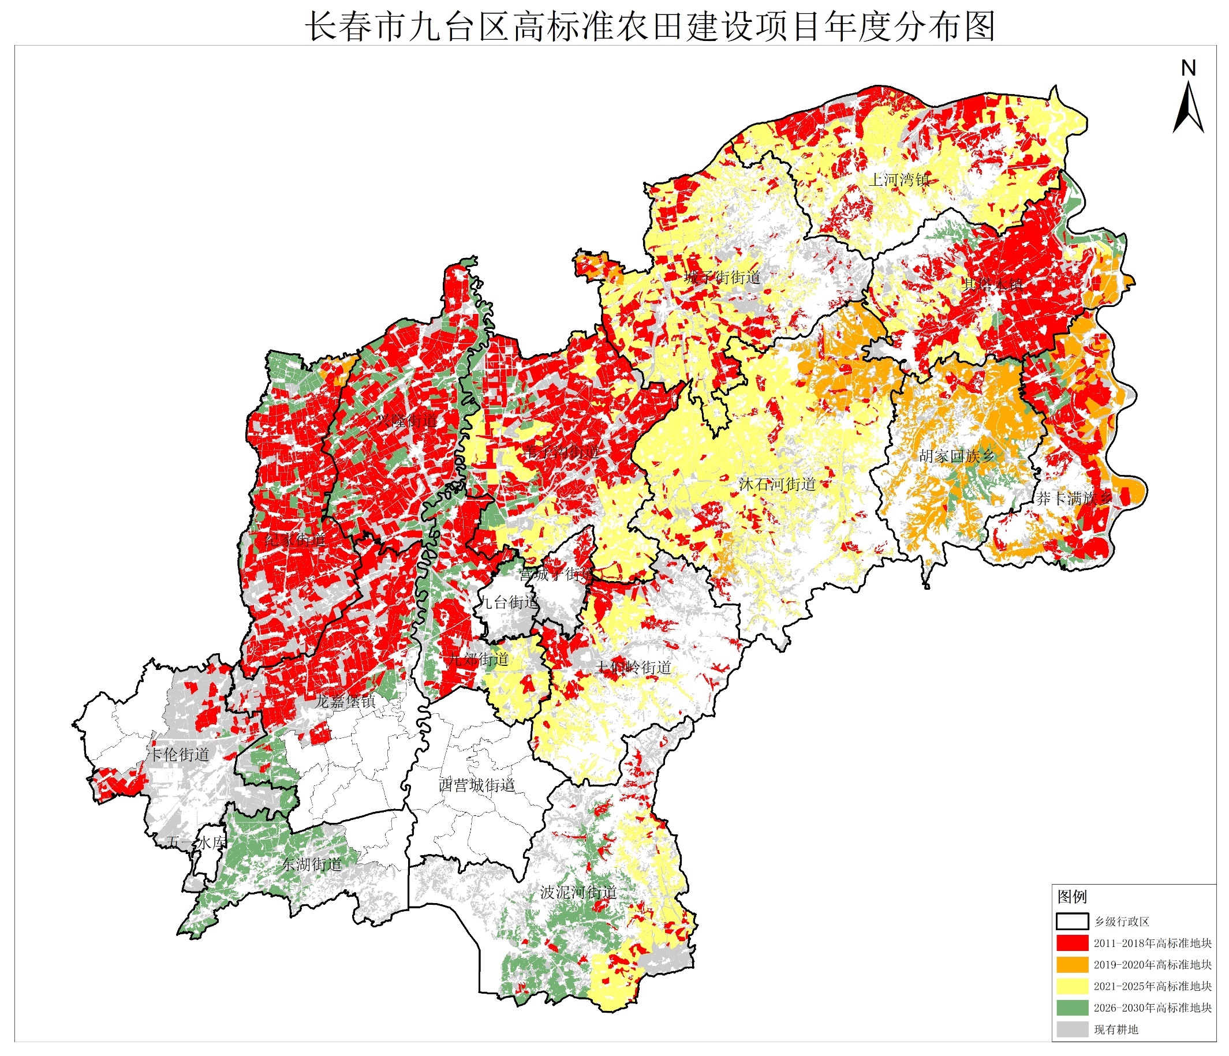

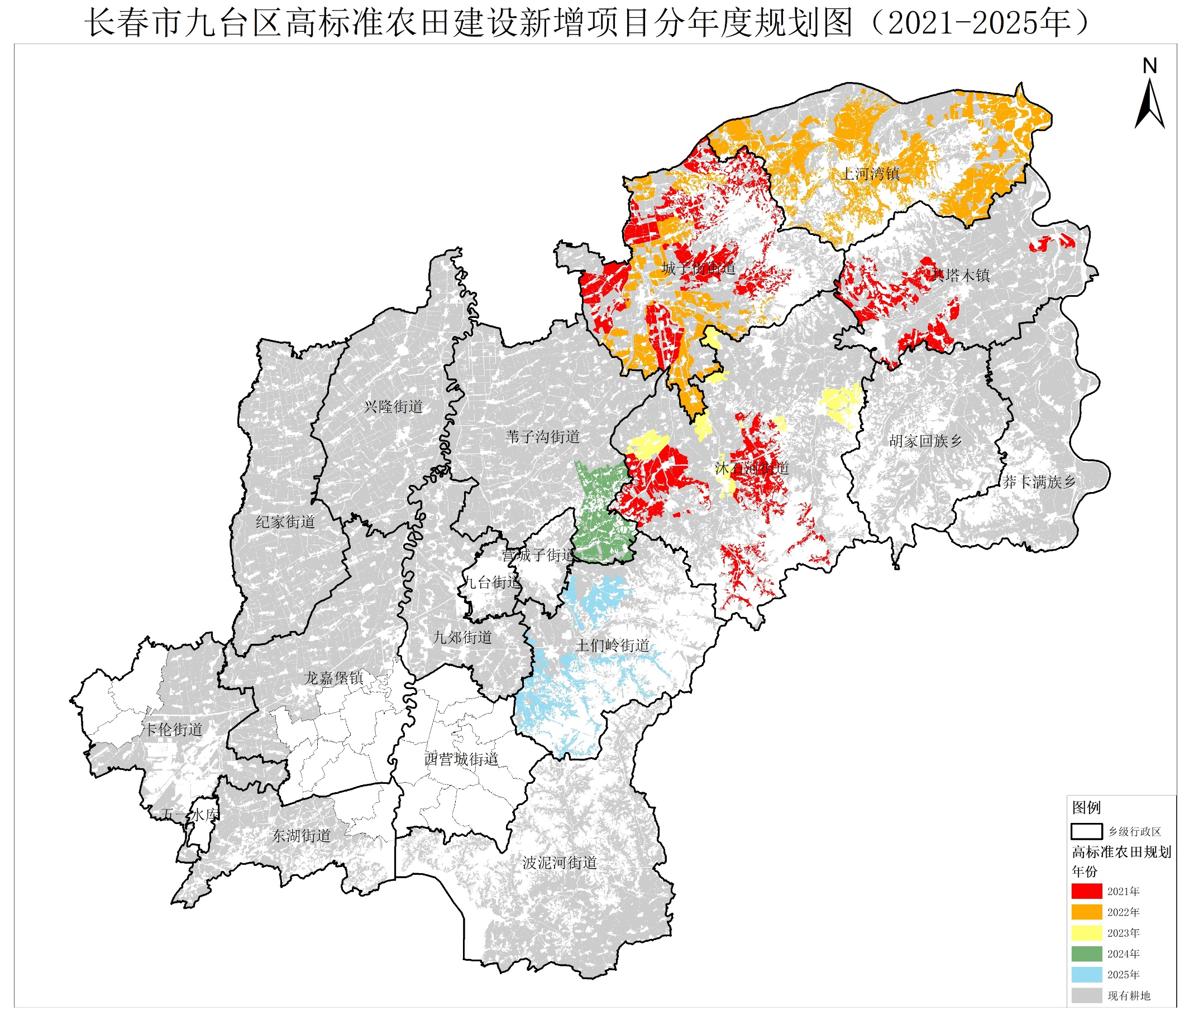

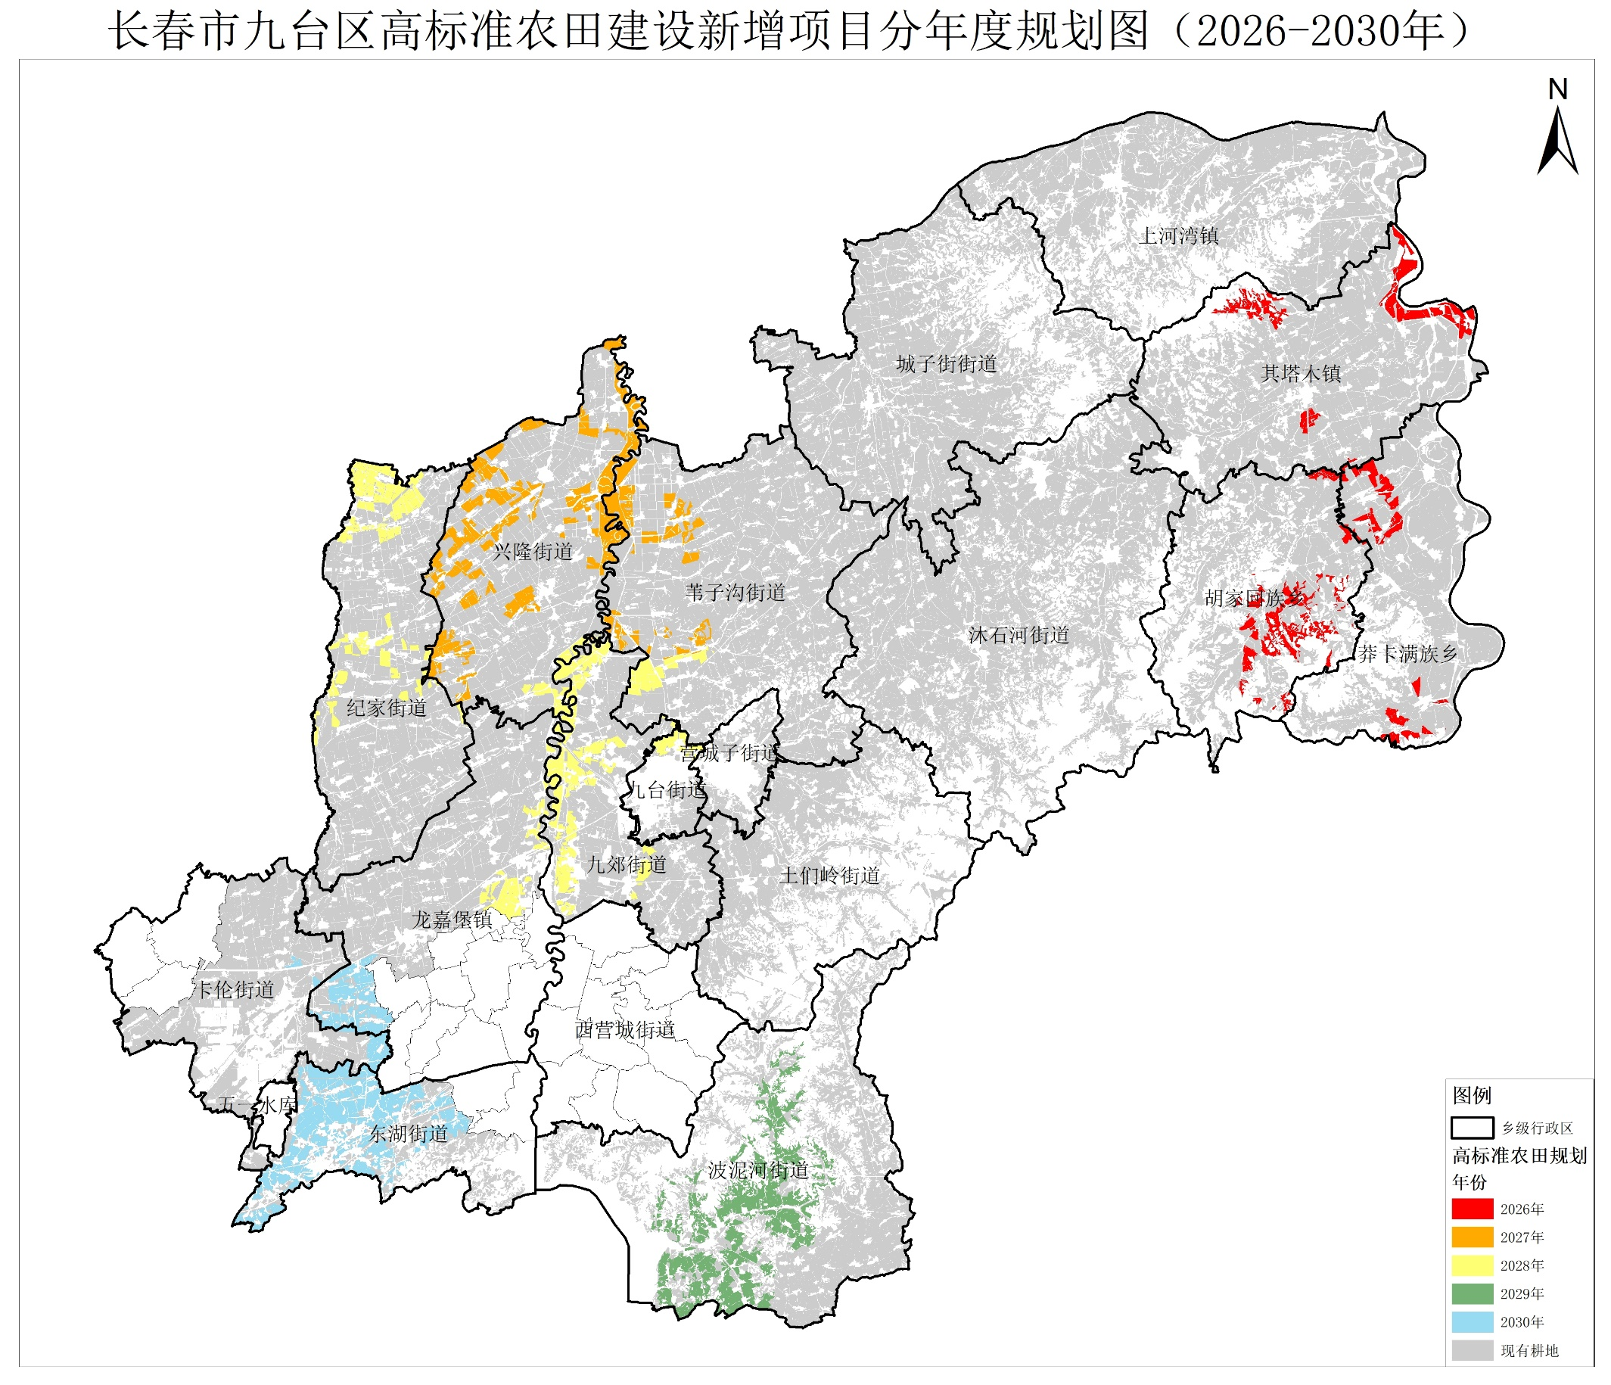

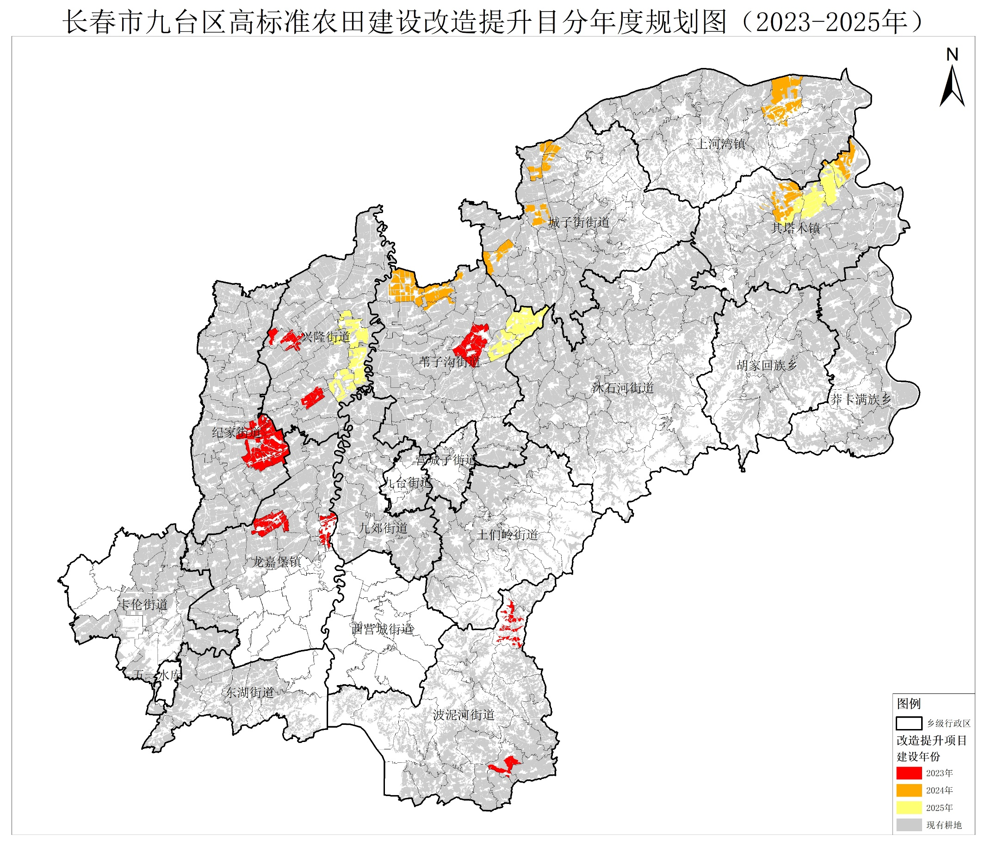

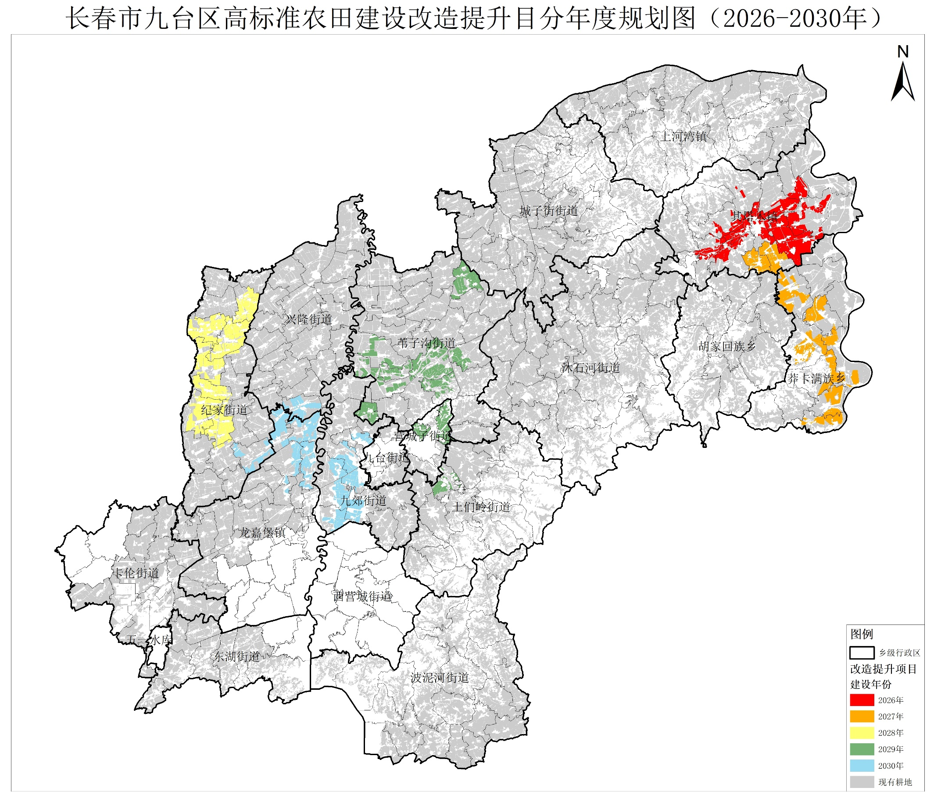

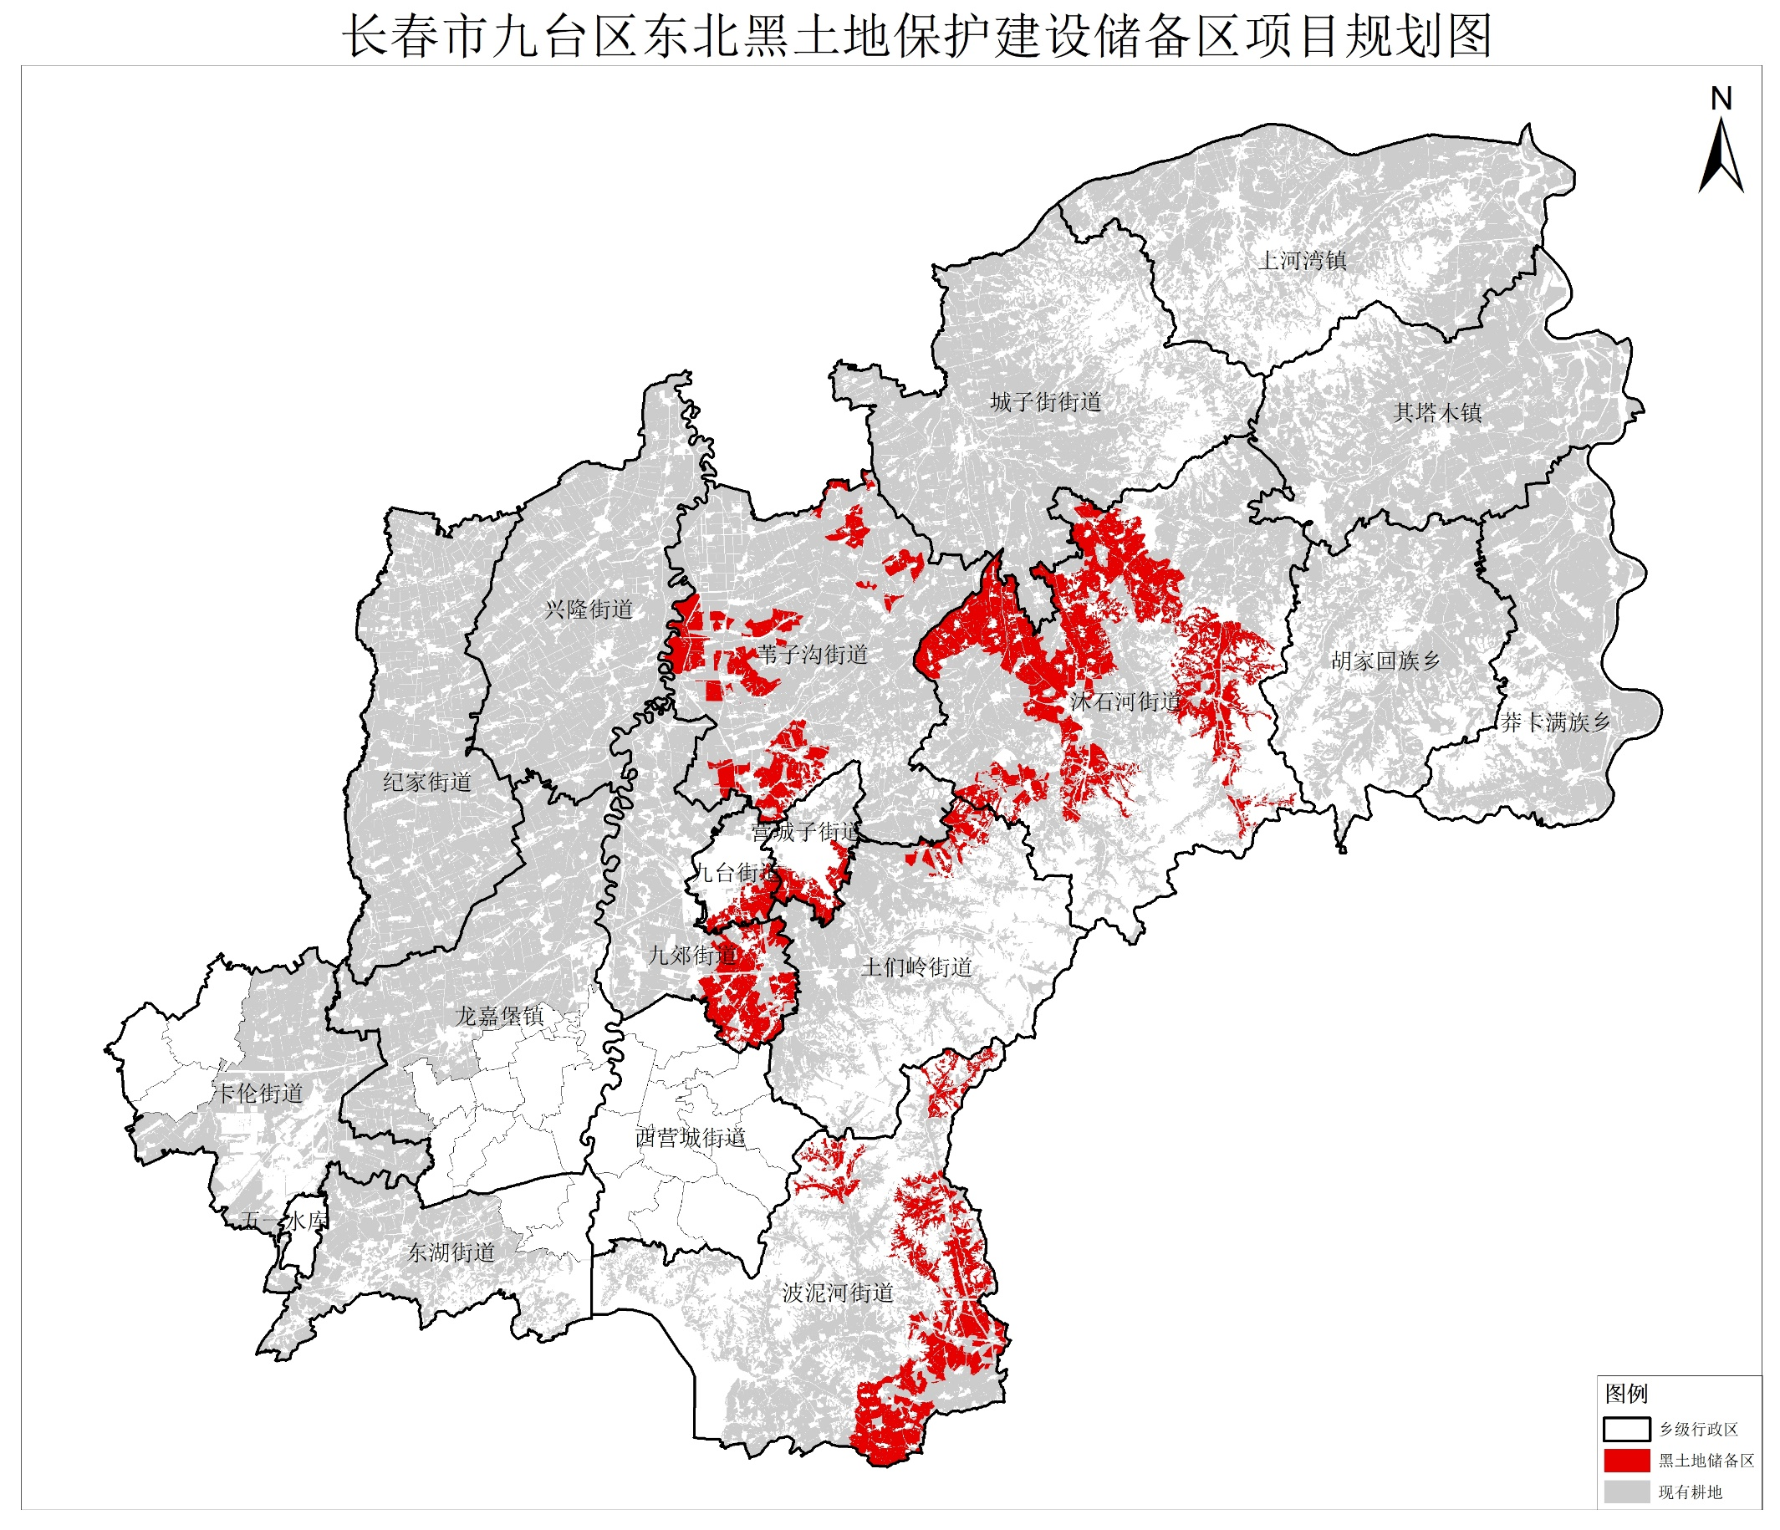

九台区第三次国土调查2020年变更数据库（规划区划出长春空港开发区和高新北区）
走进九台.长春市九台区人民政府
2020年长春市九台区国民经济和社会发展统计公报。长春市统计局九台区分局，2021-09-08。

